Периодическое печатное издание сельского поселения
Каировский сельсовет Саракташского района Оренбургской области

Информационный бюллетень

«Каировский сельсовет»

27 декабря 2023 года №10

Учредители  информационного  бюллетеня: |  | Совет депутатов муниципального образования Каировский сельсовет Саракташского района Оренбургской области, администрация муниципального образования Каировский сельсовет Саракташского района Оренбургской области
Главный редактор: |  | Логвиненко Алексей Николаевич
Адрес редакции, издателя, типографии: |  | Оренбургская область, Саракташский район, село Каировка, улица Центральная, дом 28
Тираж: |  | 5 экземпляров, распространяется бесплатно

СОДЕРЖАНИЕ
- Решение Совета депутатов муниципального образования Каировский сельсовет Саракташского района Оренбургской области от 01.12.2023 №140 «О проекте бюджета муниципального образования Каировский сельсовет Саракташского района Оренбургской области на 2024 год и плановый период 2025 и 2026 годов».
- Решение Совета депутатов муниципального образования Каировский сельсовет Саракташского района Оренбургской области от 01.12.2023 №141 «О передаче осуществления части полномочий администрации муниципального образования Каировского сельсовета Саракташского района Оренбургской области администрации муниципального образования Саракташский район на 2024 год».
- Решение Совета депутатов муниципального образования Каировский сельсовет Саракташского района Оренбургской области от 01.12.2023 №142 «О передаче части полномочий администрации Каировского сельсовета Саракташского района Оренбургской области по осуществлению внешнего муниципального финансового контроля на 2024 год».
- Решение Совета депутатов муниципального образования Каировский сельсовет Саракташского района Оренбургской области от 01.12.2023 №144 «О внесении изменений и дополнений в решение Совета депутатов Каировского сельсовета Саракташского района Оренбургской области №51 от 22.10.2021 года «Об утверждении Положения о порядке оплаты труда лиц, замещающих муниципальные должности и должности муниципальной службы муниципального образования Каировский сельсовет Саракташского района Оренбургской области» (в редакции решения от 24.01.2022 №65)».
- Решение Совета депутатов муниципального образования Каировский сельсовет Саракташского района Оренбургской области от 01.12.2023 №145 «Отчет об исполнении бюджета муниципального образования Каировский сельсовет Саракташского района Оренбургской области за 9 месяцев 2023 года».
- Решение Совета депутатов муниципального образования Каировский сельсовет Саракташского района Оренбургской области от 25.12.2023 №147 «О бюджете муниципального образования Каировский сельсовет Саракташского района Оренбургской области на 2024 год и на плановый период 2025 и 2026 годов».
- Решение Совета депутатов муниципального образования Каировский сельсовет Саракташского района Оренбургской области от 25.12.2023 №148 «О внесении изменений в решение Совета депутатов муниципального образования Каировский сельсовет от 20.12.2022 г. №103 «О бюджете Каировского сельсовета на 2023 год и на плановый период 2024 и 2025 годов»»
- Решение Совета депутатов муниципального образования Каировский сельсовет Саракташского района Оренбургской области от 25.12.2023 №149 «О внесении изменений в Положение об установлении пенсии за выслугу лет лицам, замещавшим муниципальные должности и должности муниципальной службы органов местного самоуправления муниципального образования Каировский сельсовет Саракташского района Оренбургской области»

СОВЕТ ДЕПУТАТОВ муниципального образования
КАИРОВСКИЙ СЕЛЬСОВЕТ саракташскОГО районА
оренбургской области
ЧЕТВЕРТЫЙ созыв

Р Е Ш Е Н И Е
тридцать шестого внеочередного заседания Совета депутатов
муниципального образования Каировский сельсовет
четвертого созыва

01 декабря 2023 года с.Каировка № 140

О проекте бюджета муниципального образования Каировский сельсовет Саракташского района Оренбургской области
на 2024 год и плановый период 2025 и 2026 годов

Рассмотрев основные параметры проекта местного бюджета на 2024 год и на плановый период 2025 и 2026 годов

Совет депутатов Каировского сельсовета

РЕШИЛ:
1. Утвердить основные характеристики проекта местного бюджета на 2024 год в размерах:
1) прогнозируемый общий объем доходов 6 085 200,00 рублей;
2) общий объем расходов 6 085 200,00 рублей;
3) прогнозируемый дефицит местного бюджета 0,00 рублей;
4) верхний предел муниципального долга МО Каировский сельсовет на 1 января 2025 года 0,00 руб. в том числе верхний предел долга по муниципальным гарантиям 0,00 рублей.
2. Утвердить основные характеристики бюджета МО Каировский сельсовет на 2025 и 2026 годы в размерах:
1) прогнозируемый общий объем доходов на 2025 год 5 790 600,00 руб., на 2026 год 5 930 700,00 рублей.
2) Общий объем расходов на 2025 год 5 790 600,00 руб., в том числе условно утвержденные расходы 0,00 руб., на 2026 год 5 930 700,00 руб., в том числе условно утвержденные расходы 0,00 рублей;
3) прогнозируемый дефицит на 2025 год 0,00 рублей, на 2026 год 0,00 рублей;
4) верхний предел муниципального долга бюджета поселения на 1 января 2026 года 0,00 рублей, на 1 января 2027 года 0,00 рублей, в том числе верхний предел долга по муниципальным гарантиям МО Каировский сельсовет на 1 января 2026 года 0,00 рублей, на 1 января 2027 года 0,00 рублей.
3. Утвердить источники внутреннего финансирования дефицита местного бюджета на 2024 год и на плановый период 2025 и 2026 годов согласно приложению № 1.
4. Учесть поступление доходов в местный бюджет по кодам видов доходов, подвидов доходов на 2024 год и на плановый период 2025 и 2026 годов согласно приложению № 2.
5. Утвердить распределение бюджетных ассигнований бюджета поселения по разделам и подразделам классификации расходов бюджета на 2024 год и на плановый период 2025 и 2026 годов согласно приложению № 3.
6. Утвердить распределение бюджетных ассигнований местного бюджета по разделам, подразделам, целевым статьям (муниципальным программам Каировского сельсовета и непрограммным направлениям деятельности), группам и подгруппам видов расходов классификации расходов бюджета на 2024 год и на плановый период 2025 и 2026 годов согласно приложению № 4.
7. Утвердить ведомственную структуру расходов местного бюджета на 2024 год и на плановый период 2025 и 2026 годов согласно приложению № 5.
8. Утвердить распределение бюджетных ассигнований местного бюджете по целевым статьям (муниципальным программ Каировского сельсовета и непрограммным направлениям деятельности), разделам, подразделам, группам и подгруппам видов расходов классификации расходов на 2024 год и на плановый период 2025 и 2026 года согласно приложению № 6.
9. Установить следующие дополнительные основания для внесения изменений в бюджетную роспись бюджета поселения без внесения изменений в настоящее решение
перераспределение бюджетных ассигнований, предусмотренных главным распорядителем средств бюджета поселения, между направлениями расходов в пределах общего объема бюджетных ассигнований программной (непрограммной) статьи кода целевой статьи расходов, видами расходов в целях исполнения обязательств бюджета поселения;
перераспределение бюджетных ассигнований в целях обеспечения условий софинансирования получения средств из других бюджетов бюджетной системы Российской Федерации, за исключением публично-нормативных обязательств, оплаты труда и коммунальных услуг;
увеличение расходов бюджета поселения на фактически поступающие в бюджет поселения средства в случае и порядке, установленным пунктом 5 статьи 242 Бюджетного кодекса Российской Федерации;
перераспределение бюджетных ассигнований, предусмотренных бюджету поселения бюджетных средств, в размере, необходимом для исполнения обязательств, предусмотренных заключенными соглашениями о предоставлении межбюджетных трансфертов бюджету МО Каировский сельсовет и (или) нормативными правовыми актами, устанавливающими правила предоставления межбюджетных трансфертов;
увеличение бюджетных ассигнований в случае поступления (выделения) субсидий, субвенций, иных межбюджетных трансфертов и безвозмездных поступлений от юридических лиц, имеющих целевое назначение, сверх объемов, утвержденных настоящим решением;
перераспределение бюджетных ассигнований МО Каировский сельсовет в целях реализации региональных проектов, направленных на достижение целей и решение задач национальных и федеральных проектов, и приоритетных проектов Оренбургской области, приоритетных проектов Саракташского района;
увеличение бюджетных ассигнований МО Каировский сельсовет сверх объемов, утвержденных настоящим решением, за счет поступающих из федерального, областного и (или) районного бюджетов межбюджетных трансфертов, не имеющих целевого характера, в целях реализации региональных проектов и (или) проектов Каировского сельсовета направленных на достижение целей и решение задач национальных и федеральных проектов, приоритетных проектов и муниципальных программ МО Каировский сельсовет;
перераспределение бюджетных ассигнований главных распорядителей бюджетных средств на финансовое обеспечение мероприятий муниципальных программ МО Каировский сельсовет между мероприятиями муниципальных программ сельского поселения, а также разделами (подразделами), видами расходов в целях исполнения обязательств бюджета поселения;
перераспределение бюджетных ассигнований, предусмотренных на социальные выплаты гражданам, кроме публичных нормативных социальных выплат, между видами социальных выплат при образовании экономии в ходе исполнения бюджета поселения;
перераспределение бюджетных ассигнований, предусмотренных МО Каировский сельсовет по непрограммным направлениям деятельности, между разделами (подразделами), целевыми статьями, видами расходов при образовании экономии в ходе исполнения бюджета поселения;
перераспределение бюджетных ассигнований на финансовое обеспечение мероприятий, связанных с предотвращением влияния ухудшения экономической ситуации на развитие отраслей экономики, с профилактикой и устранением последствий распространения коронавирусной инфекции, а также на иные цели, определенные местной администрацией;
перераспределение бюджетных ассигнований между видами источников финансирования дефицита местного бюджета;
увеличение (сокращение) бюджетных ассигнований в случае получения (сокращения) дотации из других бюджетов бюджетной системы Российской Федерации.
10. Утвердить объем бюджетных ассигнований муниципального дорожного фонда бюджета поселения на 2024 год в сумме 845 000,00 руб., на 2025 год 863 000,00 руб., на 2026 год 896 000,00 руб.
11. Утвердить распределение иных межбюджетных трансфертов, передаваемых районному бюджету из бюджета муниципального образования Каировский сельсовет Саракташского района Оренбургской области на осуществление части полномочий по решению вопросов местного значения в соответствии с заключенными соглашениями на 2024 год и на плановый период 2025 и 2026 годов согласно приложению № 7.
12. Утвердить основные параметры первоочередных расходов местного бюджета на 2024 год согласно приложению № 8.
13. Установить предельный объем муниципального долга местного бюджета на 2024 год 0,00 рублей, на 2025 год 0,00 рублей, на 2026 год 0,00 рублей.
14. Согласно бюджетному кодексу Российской Федерации от 31.07.1998 № 145-ФЗ (ред. от 28.12.2022) (с изм. и доп., вступ. в силу с 01.01.2023) статья 242.26 «Средства, подлежащие казначейскому сопровождению, источником финансового обеспечения которых являются средства, предоставляемые из бюджета субъекта Российской Федерации (местного бюджета)» казначейскому сопровождению настоящего Кодекса подлежат:
1) определенные законом субъекта Российской Федерации о бюджете субъекта Российской Федерации (муниципальным правовым актом представительного органа муниципального образования о местном бюджете) средства, получаемые на основании государственных (муниципальных) контрактов, договоров (соглашений), контрактов (договоров), источником финансового обеспечения исполнения которых являются предоставляемые из бюджета субъекта Российской Федерации (местного бюджета) средства;
2) средства, получаемые (полученные) участниками казначейского сопровождения, в случаях, установленных федеральными законами, решениями Правительства Российской Федерации (включая средства, указанные в абзаце четвертом подпункта 1 статьи 242.27 настоящего Кодекса).
15. Контроль за исполнением данного решения возложить на постоянную комиссию Совета депутатов местного бюджета по бюджетной, налоговой и финансовой политике, собственности и экономическим вопросам, торговле и быту (Шлома Л.Н.).
16. Настоящее решение вступает в силу после его опубликования на официальном сайте администрации МО Каировский сельсовет и распространяется на правоотношения, возникшие с 1 января 2024 года.

Председатель Совета депутатов сельсовета О. А. Пяткова

Глава муниципального образования
Каировский сельсовет А.Н. Логвиненко

Разослано: прокурору района, депутатам, администрации сельсовета, финотделу района, в дело

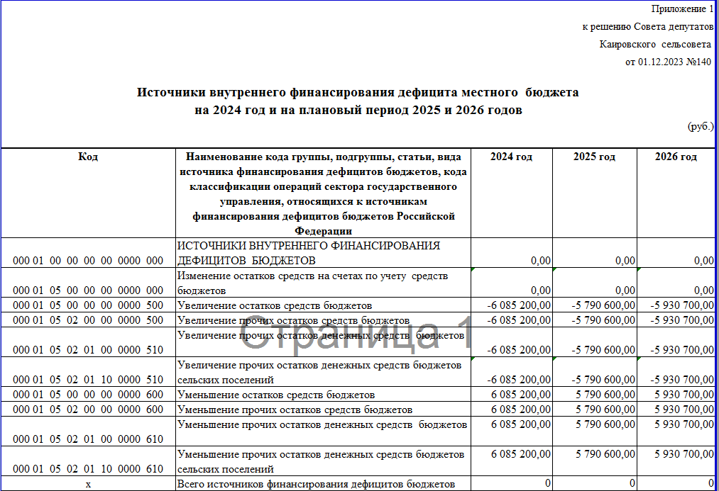
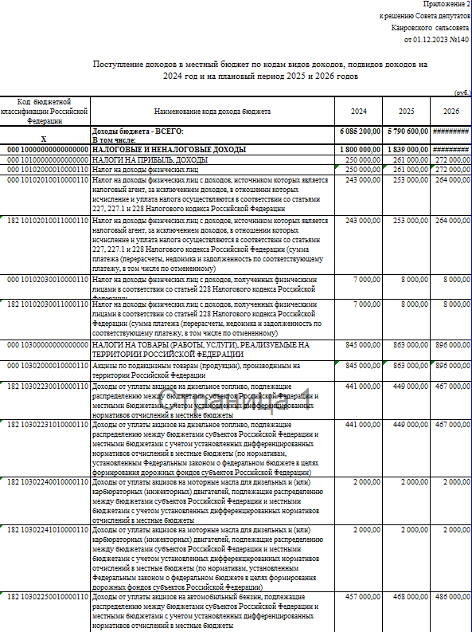
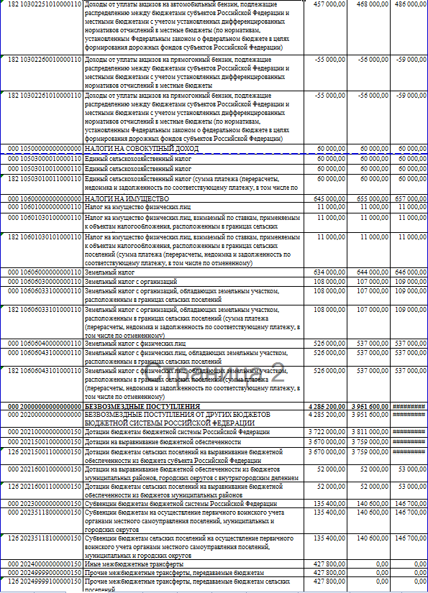
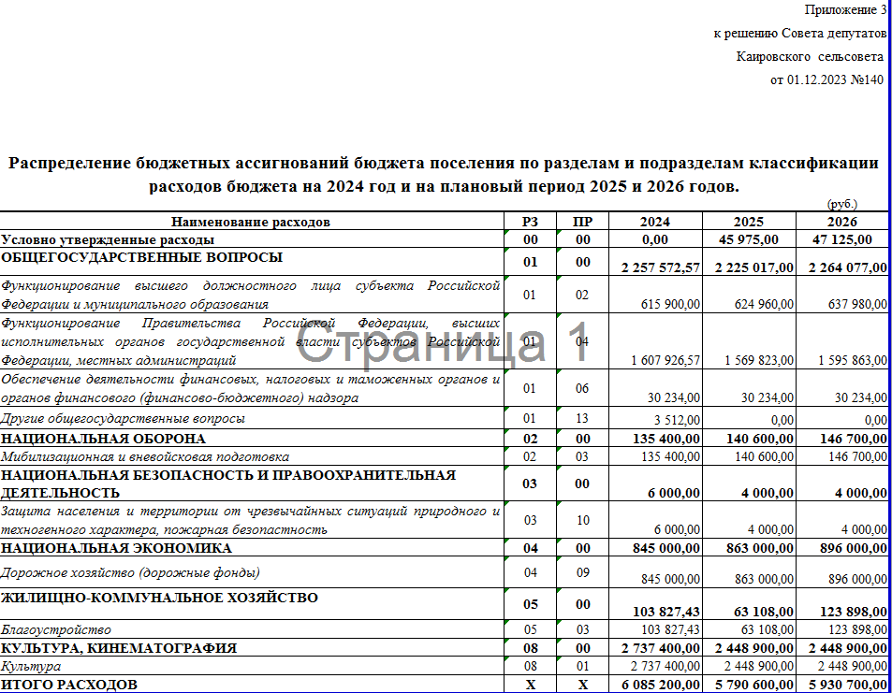
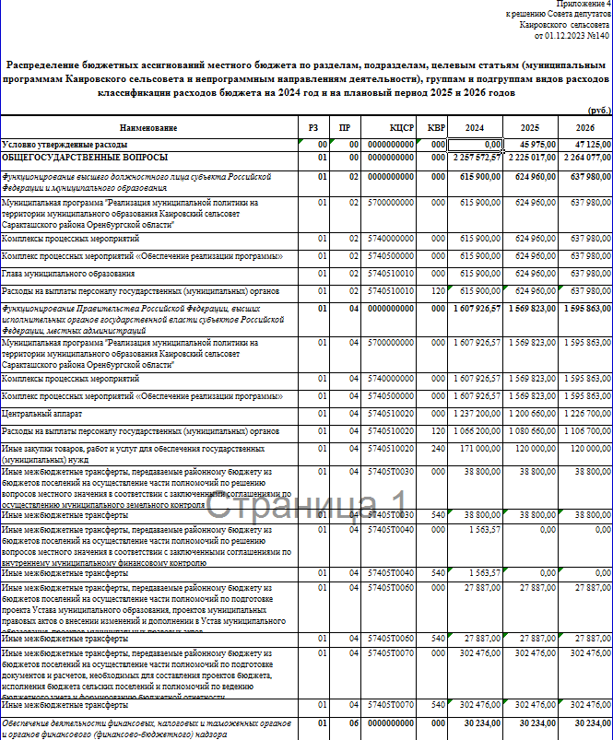
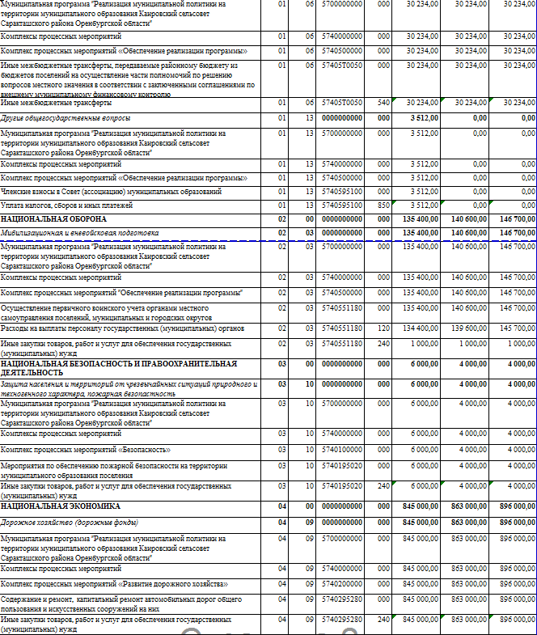
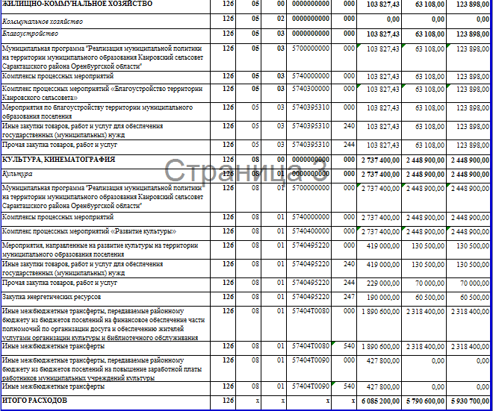
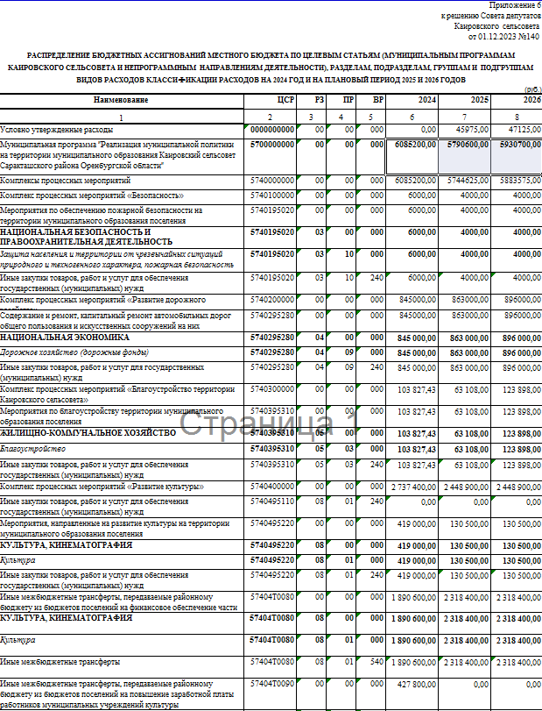
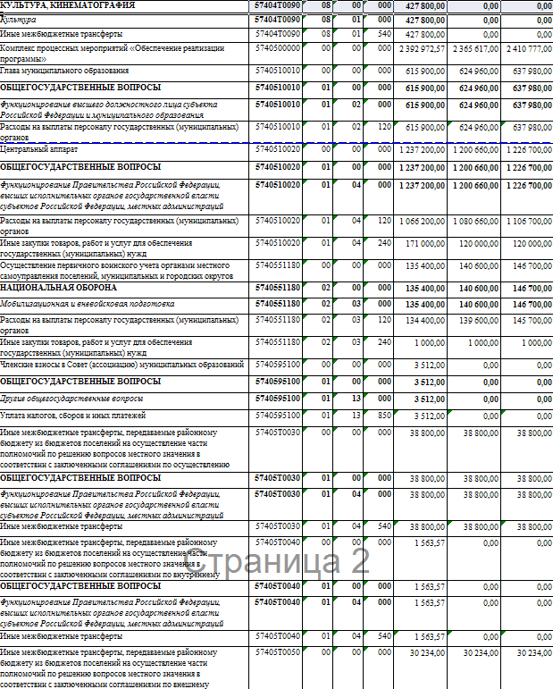
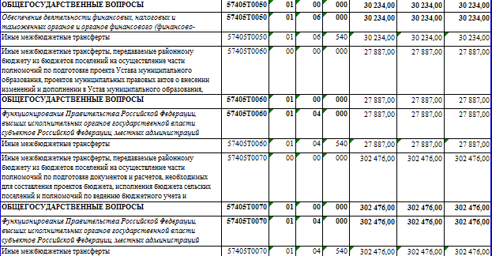
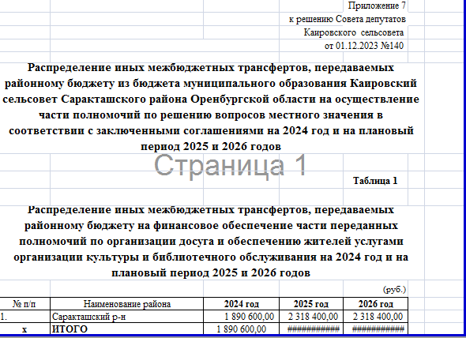
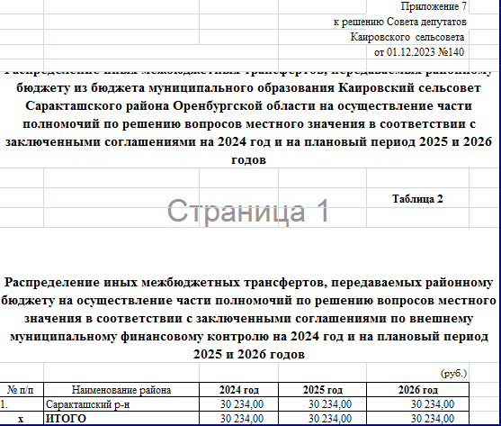
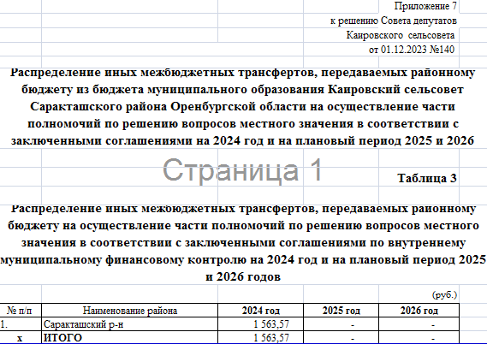

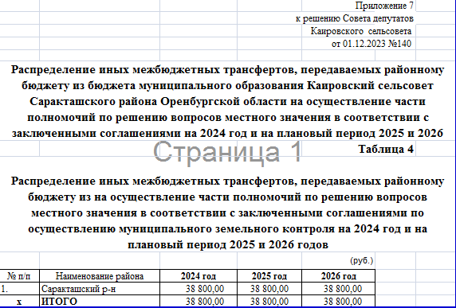
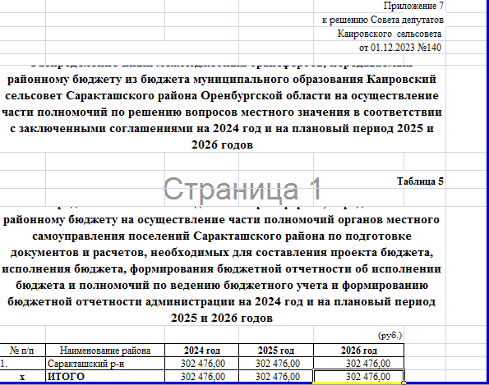

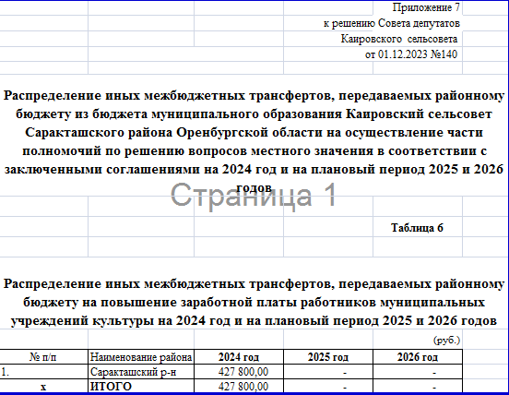
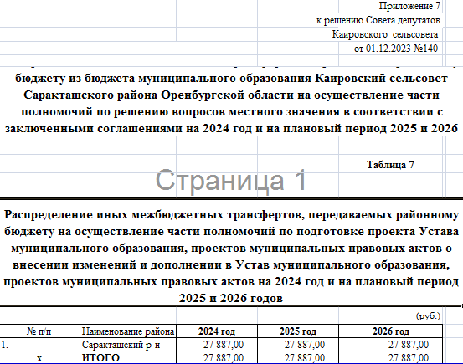
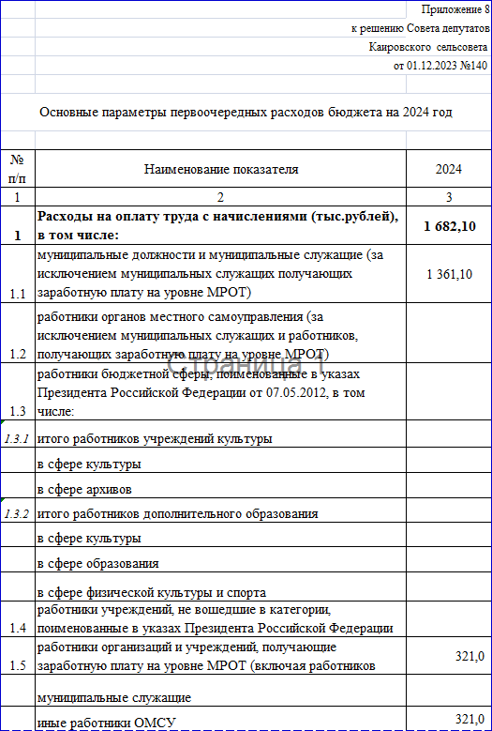
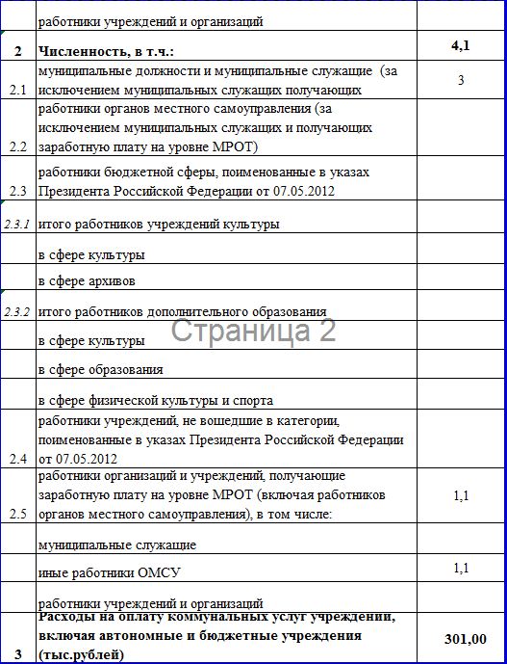

СОВЕТ ДЕПУТАТОВ муниципального образования
КАИРОВСКИЙ СЕЛЬСОВЕТ саракташскОГО районА
оренбургской области
четвертый созвыв

Р Е Ш Е Н И Е
тридцать шестого внеочередного заседания Совета депутатов
муниципального образования Каировский сельсовет
четвертого созыва

01.12.2023 с.Каировка № 141

О передаче осуществления части полномочий администрации муниципального образования Каировского сельсовета Саракташского района Оренбургской области администрации муниципального образования Саракташский район на 2024 год

Заслушав и обсудив финансово-экономическое обоснование главы муниципального образования Каировский сельсовет по вопросу передачи части полномочий администрации муниципального образования Каировский сельсовет администрации муниципального образования Саракташский район на 2024 год, руководствуясь Федеральным законом от 06.10.2003 № 131-ФЗ «Об общих принципах организации местного самоуправления в Российской Федерации», Бюджетным кодексом Российской Федерации, Уставом муниципального образования Каировский сельсовет

Совет депутатов Каировского сельсовета

Р Е Ш И Л :

1. Администрации муниципального образования Каировский сельсовет Саракташского района Оренбургской области передать администрации муниципального образования Саракташский район осуществление части своих полномочий согласно приложению к настоящему решению.
2. Администрации муниципального образования Каировский сельсовет заключить Соглашение с администрацией муниципального образования Саракташский район о передаче осуществления части своих полномочий на 2024 год согласно пункту 1 данного решения.
Объём межбюджетных трансфертов на исполнение передаваемых полномочий, указанных в пункте 1 настоящего решения, определить в Соглашениях между органами местного самоуправления муниципального образования Каировский сельсовет и муниципального образования Саракташский район.
3. Настоящее решение вступает в силу после его опубликования и подлежит размещению на официальном сайте администрации муниципального образования Каировский сельсовета Саракташского района Оренбургской области.
4. Контроль за исполнением данного решения возложить на постоянную комиссию по бюджетной, налоговой и финансовой политике, собственности и экономическим вопросам, торговле и быту, сельскому хозяйству Совета депутатов Каировского сельсовета (Шлома Л.Н.).

Председатель Совета депутатов О.А. Пяткова

Глава муниципального образования
Каировский сельсовет А.Н. Логвиненко

Разослано: администрации района, постоянной комиссии, прокурору района

Приложение
к решению Совета депутатов
Каировского сельсовета
от 01.12.2023 № 141

П Е Р Е Ч Е Н Ь
части полномочий администрации муниципального образования Каировский сельсовет Саракташского района Оренбургской области, передаваемых администрации муниципального образования Саракташский район на 2024 год
- По обеспечению услугами организаций культуры и библиотечного обслуживания жителей поселения за счет межбюджетных трансфертов
Статьи расходов:
статья 211 – заработная плата;
статья 212 – прочие несоциальные выплаты персоналу в денежной форме;
статья 213 – начисления на выплаты по оплате труда;
статья 226 – прочие работы, услуги;
статья 266 – социальные пособия и компенсация персоналу в денежной форме;
статья 310 – увеличение стоимости основных средств;
статья 345 – увеличение стоимости мягкого инвентаря;
статья 346 – увеличение стоимости прочих оборотных запасов (материалов)
- статья 349 – увеличение стоимости прочих материальных запасов однократного применения.
2. По градостроительной деятельности:
2.1. Выдача разрешений на строительство, на ввод объектов в эксплуатацию при осуществлении строительства, реконструкции объектов капитального строительства, расположенных на территории сельского поселения Катровский сельсовет.
2.2. Выдача уведомлений об окончании строительства, о соответствии построенных или реконструированных объекта индивидуального жилищного строительства или садового дома требованиям законодательства о градостроительной деятельности либо о несоответствии построенных или реконструированных объекта индивидуального жилищного строительства или садового дома требованиям законодательства о градостроительной деятельности.
2.3 Выдача уведомлений о соответствии указанных в уведомлении о планируемых строительстве или реконструкции объекта индивидуального жилищного строительства или садового дома параметров объекта индивидуального жилищного строительства или садового дома установленным параметрам и допустимости размещения объекта индивидуального жилищного строительства или садового дома на земельном участке либо о несоответствии указанных в уведомлении о планируемых строительстве или реконструкции объекта индивидуального жилищного строительства или садового дома параметров объекта индивидуального жилищного строительства или садового дома установленным параметрам и допустимости размещения объекта индивидуального жилищного строительства или садового дома на земельном участке.
2.4 Подготовка, регистрация градостроительного плана земельного участка.
3. Осуществления муниципального земельного контроля за использованием земель поселения
4. Осуществление полномочий в сфере внутреннего муниципального финансового контроля
5. По подготовке проектов документов и расчетов, необходимых для составления проекта бюджета, исполнении бюджета муниципального образования Каировский сельсовет Саракташского района и полномочий по ведению бюджетного учета и формированию бюджетной отчетности администрации Каировский сельсовет Саракташского района на 2024 год.
6. Осуществление полномочий по подготовке проекта Устава муниципального образования, проектов муниципальных правовых актов о внесении изменений и дополнений в Устав муниципального образования, проектов муниципальных правовых актов.
7. Осуществление полномочий по формированию и обеспечению деятельности комиссии по соблюдению требований к служебному поведению муниципальных служащих и урегулированию конфликта интересов, рассмотрению вопросов, относящихся к полномочиям комиссии, в отношении муниципальных служащих в сельском

СОВЕТ ДЕПУТАТОВ муниципального образования
КАИРОВСКИЙ СЕЛЬСОВЕТ саракташскОГО районА
оренбургской области
четвертый созвыв

Р Е Ш Е Н И Е
тридцать шестого внеочередного заседания Совета депутатов
муниципального образования Каировский сельсовет
четвертого созыва

01.12.2023 с.Каировка № 142

О передаче части полномочий администрации Каировского сельсовета Саракташского района Оренбургской области по осуществлению внешнего муниципального финансового контроля на 2024 год

Руководствуясь Федеральным законом от 06.10.2003 № 131-ФЗ «Об общих принципах организации местного самоуправления в Российской Федерации», Бюджетным кодексом Российской Федерации, Уставом муниципального образования Каировский сельсовет, заслушав и обсудив финансово-экономическое обоснование главы муниципального образования Каировский сельсовет по вопросу передачи части полномочий администрации муниципального образования Каировский сельсовет администрации муниципального образования Саракташский район на 2024 год
Совет депутатов Каировского сельсовета
Р Е Ш И Л :
1. Администрации муниципального образования Каировский сельсовет Саракташского района Оренбургской области передать Контрольно-счётному органу «Счётная палата» Саракташского района часть полномочий по осуществлению внешнего муниципального финансового контроля на 2024 год.
2. Администрации муниципального образования Каировский сельсовет заключить Соглашение с Контрольно-счётным органом «Счётная палата» Саракташского района о передаче части своих полномочий на 2024 год в сфере осуществления внешнего муниципального финансового контроля согласно пункту 1 данного решения.
3. Настоящее решение вступает в силу после его обнародования и подлежит размещению на официальном сайте администрации муниципального образования Каировский сельсовета Саракташского района Оренбургской области.
4. Контроль за исполнением данного решения возложить на постоянную комиссию по бюджетной, налоговой и финансовой политике, собственности и экономическим вопросам, торговле и быту, сельскому хозяйству Совета депутатов Каировского сельсовета (Шлома Л.Н.).

Председатель Совета депутатов О.А. Пяткова

Глава муниципального образования
Каировский сельсовет А.Н. Логвиненко

Разослано: администрации района, постоянной комиссии, прокурору района

СОВЕТ ДЕПУТАТОВ муниципального образования
КАИРОВСКИЙ СЕЛЬСОВЕТ саракташскОГО районА
оренбургской области
ЧЕТВЕРТЫЙ созыв

Р Е Ш Е Н И Е
тридцать шестого внеочередного заседания Совета депутатов
муниципального образования Каировский сельсовет
четвертого созыва

1 декабря 2023 года с.Каировка №144

О внесении изменений и дополнений в решение Совета депутатов Каировского сельсовета Саракташского района Оренбургской области №51 от 22.10.2021 года «Об утверждении Положения о порядке оплаты труда лиц, замещающих муниципальные должности и должности муниципальной службы муниципального образования Каировский сельсовет Саракташского района Оренбургской области» (в редакции решения от 24.01.2022 №65)

В соответствии со статьей 144 Трудового кодекса Российской Федерации, Федеральным законом от 02.03.2007 № 25-ФЗ «О муниципальной службе в Российской Федерации», решением Совета депутатов Каировского сельсовета Саракташского района Оренбургской области от 20.12.2022 №103 «О бюджете муниципального образования Каировский сельсовет Саракташского района Оренбургской области на 2023 год и плановый период 2024-2025 годов», Уставом муниципального образования Каировский сельсовет Саракташского района Оренбургской области

Совет депутатов Каировского сельсовета

Р Е Ш И Л :

1. Внести в Приложение к решению Совета депутатов Каировского сельсовета Саракташского района Оренбургской области №51 от 22.10.2021 года «Об утверждении Положения о порядке оплаты труда лиц, замещающих муниципальные должности и должности муниципальной службы муниципального образования Каировский сельсовет Саракташского района Оренбургской области» (в редакции решения от 24.01.2022 №65) (далее- Приложение) следующие изменения:
1.1. Пункт 3.2. раздела 3 Приложения дополнить словами:
«3.2. Индексация заработной платы лиц, замещающих муниципальные должности и должности муниципальной службы:
- осуществляется ежегодно на величину не ниже индекса роста потребительских цен в соответствии с прогнозом социально-экономического развития Российской Федерации;
- обеспечивается за счёт и в пределах ассигнований местного бюджета, утвержденных решением Совета депутатов сельсовета о местном бюджете на соответствующий финансовый год и на плановый период;
- производится путем повышения окладов лиц, замещающих муниципальные должности и должности муниципальной службы в размере и сроки, которые устанавливаются нормативными правовыми актами муниципального образования Каировкий сельсовет Саракташского района Оренбургской области.
Размеры окладов при индексации округляются до целого рубля в сторону увеличения.».
1.2. Пункт 8.2. раздела 8 изложить в редакции следующего содержания:
«8.2. Порядок присвоения классных чинов муниципальных служащих устанавливается Законом Оренбургской области от 28 июня 2011 года № 246/36-V-OЗ «О классных чинах муниципальных служащих в Оренбургской области, порядке их присвоения и сохранения.».
1.3. Приложение к Положению о порядке оплаты труда лиц, замещающих должности муниципальной службы в администрации муниципального образования Каировский сельсовет Саракташского района Оренбургской области изложить в новой редакции согласно приложению к настоящему решению.
2. Настоящее решение вступает в силу со дня его опубликования и распространяется на правоотношения, возникшие с 1 декабря 2023 года, подлежит размещению на официальном сайте муниципального образования Каировский сельсовет Саракташского района Оренбургской области.
3. Контроль за исполнением данного решения возложить на постоянную комиссию Совета депутатов сельсовета по бюджетной, налоговой и финансовой политике, собственности и экономическим вопросам, торговле и быту, сельскому хозяйству (Шлома Л.Н.)

Председатель Совета депутатов сельсовета О.А. Пяткова

Глава муниципального образования
Каировский сельсовет А.Н.Логвиненко

Разослано: администрации района, постоянной комиссии, прокурору района, бухгалтерии сельсовета, официальный сайт сельсовета, информационный бюллетень «Каировский сельсовет», в дело

Приложение
к решению Совета депутатов
Каировского сельсовета
от 01.12.2023 № 144

Единая схема
должностных окладов лиц, замещающих
должности муниципальной службы в администрации муниципального образования Каировский сельсовет
Саракташского района Оренбургской области

N п/п | Наименование должности | Денежное вознаграждение (должностные оклады)  (руб.)
1 | Глава муниципального образования | 13186
2 | Специалист 1 категории | 7912
3 | Специалист 1 категории | 7912
4 | Специалист 2 категории | 6595

СОВЕТ ДЕПУТАТОВ муниципального образования
КАИРОВСКИЙ СЕЛЬСОВЕТ саракташскОГО районА
оренбургской области
ЧЕТВЕРТЫЙ созыв

Р Е Ш Е Н И Е
тридцать шестого внеочередного заседания Совета депутатов
муниципального образования Каировский сельсовет
четвертого созыва

01.12.2023 с. Каировка №145

Отчет об исполнении бюджета муниципального образования
Каировский сельсовет Саракташского района Оренбургской области
за 9 месяцев 2023 года

На основании статей 12, 132 Конституции Российской Федерации,
статьи 9 Бюджетного кодекса Российской Федерации, статьи 35
Федерального закона от 06.10.2003 № 131-ФЗ «Об общих принципах
организации местного самоуправления в Российской Федерации» и Устава
муниципального образования Каировский сельсовет Саракташского района
Оренбургской области рассмотрев итоги исполнения бюджета сельсовета за 9 месяцев 2023 года

Совет депутатов Каировского сельсовета

РЕШИЛ:

1. Утвердить отчет об исполнении бюджета муниципального
образования Каировский сельсовет Саракташского района Оренбургской
области за 9 месяцев 2023 года по доходам в сумме 4 553 657,13 руб., по расходам 5 080 055,79 руб., с превышением расходов над доходами в сумме 526 398,66 руб. согласно приложения.
2. Администрации сельсовета:
2.1. Принять дополнительные меры по увеличению поступлений
доходов в местный бюджет, в том числе за счет снижения недоимки по
налогам и сборам.
2.2. Усилить контроль за целевым использованием бюджетных
средств и материальных ценностей.

3. Настоящее решение подлежит опубликованию и размещению на официальном сайте Каировского сельсовета в сети Интернет.

4. Контроль за исполнением данного решения возложить на постоянную комиссию по бюджетной, налоговой и финансовой политике, собственности и экономическим вопросам, торговле и быту, сельскому хозяйству (Шлома Л.Н.)

Председатель Совета депутатов сельсовета О. А. Пяткова

Глава муниципального образования
Каировский сельсовет А.Н. Логвиненко

Разослано: администрации района, прокуратуре района, постоянной комиссии, на сайт, в дело
Приложение к решению
Совета депутатов
Каировского сельсовета
от 01.12.2023 №145

Наименованиепоказателя | Кодстроки | Код дохода по бюджетнойклассификации | Утвержденныебюджетныеназначения | Исполнено | Неисполненныеназначения
1 | 2 | 3 | 4 | 5 | 6
Доходы бюджета-всего | 010 | X | 15,051,000.00 | 4,553,657.13 | 10,497,342.87
В том числе:  НАЛОГОВЫЕ И НЕ НАЛОГОВЫЕДОХОДЫ | 010 | 00010000000000000000 | 1,752,000.00 | 744,827.55 | 1,007,172.45
НАЛОГИ НА ПРИБЫЛЬ, ДОХОДЫ | 010 | 00010100000000000000 | 176,000.00 | 148,205.06 | 27,794.94
Налог на доходы физических лиц | 010 | 00010102000010000110 | 176,000.00 | 148,205.06 | 27,794.94
Налог на доходы физических лиц с доходов, источником которых является налоговый агент, заисключением доходов, в отношении которых исчисление и уплата налога осуществляются всоответствиисостатьями227,227.1и228НалоговогокодексаРоссийскойФедерации,атакжедоходовот долевогоучастияворганизации,полученныхввидедивидендов | 010 | 00010102010010000110 | 168,000.00 | 144,917.98 | 23,082.02
Налог на доходы физических лиц с доходов, источником которых является налоговый агент, заисключением доходов, в отношении которых исчисление и уплата налога осуществляются всоответствиисостатьями227,227.1и228НалоговогокодексаРоссийскойФедерации,атакжедоходовот долевого участия в организации, полученных в виде дивидендов (сумма платежа (перерасчеты,недоимкаизадолженностьпосоответствующемуплатежу,втомчислепоотмененному) | 010 | 18210102010011000110 | 168,000.00 | 144,871.80 | 23,128.20
Налог на доходы физических лиц с доходов, источником которых является налоговый агент, заисключением доходов, в отношении которых исчисление и уплата налога осуществляются всоответствиисостатьями227,227.1и228НалоговогокодексаРоссийскойФедерации,атакжедоходовот долевого участия в организации, полученных в виде дивидендов (суммы денежных взысканий(штрафов)посоответствующемуплатежусогласнозаконодательствуРоссийскойФедерации) | 010 | 18210102010013000110 | - | 46.18 | -
Налогнадоходыфизическихлицсдоходов,полученныхотосуществлениядеятельностифизическимилицами, зарегистрированными в качестве индивидуальных предпринимателей, нотариусов,занимающихся частной практикой, адвокатов, учредивших адвокатские кабинеты, и других лиц,занимающихся частной практикой в соответствии со статьей 227 Налогового кодекса РоссийскойФедерации | 010 | 00010102020010000110 | 2,000.00 | - | 2,000.00
Налогнадоходыфизическихлицсдоходов,полученныхотосуществлениядеятельностифизическимилицами, зарегистрированными в качестве индивидуальных предпринимателей, нотариусов,занимающихся частной практикой, адвокатов, учредивших адвокатские кабинеты, и других лиц,занимающихся частной практикой в соответствии со статьей 227 Налогового кодекса РоссийскойФедерации (сумма платежа (перерасчеты, недоимка и задолженность по соответствующему платежу, втомчисле по отмененному) | 010 | 18210102020011000110 | 2,000.00 | - | 2,000.00
Налог на доходы физических лиц с доходов, полученных физическими лицами в соответствии со  статьей 228 Налогового кодекса Российской Федерации | 010 | 00010102030010000110 | 6,000.00 | 3,287.08 | 2,712.92
Налог на доходы физических лиц с доходов, полученных физическими лицами в соответствии состатьей228 Налогового кодекса Российской Федерации (сумма платежа (перерасчеты, недоимкаиза долженность по соответствующему платежу, в том числе по отмененному) | 010 | 18210102030011000110 | 6,000.00 | 3,302.08 | 2,697.92
Налог на доходы физических лиц с доходов, полученных физическими лицами в соответствии состатьей228НалоговогокодексаРоссийскойФедерации(суммыденежныхвзысканий(штрафов)посоответствующемуплатежусогласнозаконодательствуРоссийскойФедерации) | 010 | 18210102030013000110 | - | -15.00 | -
НАЛОГИНАТОВАРЫ(РАБОТЫ,УСЛУГИ),РЕАЛИЗУЕМЫЕНАТЕРРИТОРИИРОССИЙСКОЙ  ФЕДЕРАЦИИ | 010 | 00010300000000000000 | 722,000.00 | 607,974.27 | 114,025.73
Акцизыпоподакцизнымтоварам(продукции),производимымнатерриторииРоссийскойФедерации | 010 | 00010302000010000110 | 722,000.00 | 607,974.27 | 114,025.73
Доходы от уплаты акцизов на дизельное топливо, подлежащие распределению между бюджетамисубъектовРоссийскойФедерациииместнымибюджетамисучетомустановленных  дифференцированныхнормативовотчисленийвместныебюджеты | 010 | 00010302230010000110 | 342,000.00 | 311,426.81 | 30,573.19
Доходы от уплаты акцизов на дизельное топливо, подлежащие распределению между бюджетамисубъектов Российской Федерации и местными бюджетами с учетом установленныхдифференцированных нормативов отчислений в местные бюджеты (по нормативам, установленнымфедеральнымзакономофедеральномбюджетевцеляхформированиядорожныхфондовсубъектовРоссийскойФедерации) | 010 | 18210302231010000110 | 342,000.00 | 311,426.81 | 30,573.19
Доходыотуплатыакцизовнамоторныемасладлядизельныхи(или)карбюраторных(инжекторных)двигателей, подлежащие распределению между бюджетами субъектов Российской Федерации иместнымибюджетамисучетомустановленныхдифференцированныхнормативовотчисленийв  местныебюджеты | 010 | 00010302240010000110 | 2,000.00 | 1,678.00 | 322.00
Доходы от уплаты акцизов на моторные масла для дизельных и (или) карбюраторных (инжекторных)двигателей, подлежащие распределению между бюджетами субъектов Российской Федерации иместными бюджетами с учетом установленных дифференцированных нормативов отчислений вместные бюджеты (по нормативам, установленным федеральным законом о федеральном бюджете вцеляхформированиядорожныхфондовсубъектовРоссийскойФедерации) | 010 | 18210302241010000110 | 2,000.00 | 1,678.00 | 322.00
Доходы от уплаты акцизов на автомобильный бензин, подлежащие распределению между бюджетамисубъектовРоссийскойФедерациииместнымибюджетамис учетомустановленных  дифференцированныхнормативовотчисленийвместныебюджеты | 010 | 00010302250010000110 | 423,000.00 | 331,408.33 | 91,591.67
Доходы от уплаты акцизов на автомобильный бензин, подлежащие распределению между бюджетамисубъектов Российской Федерации и местными бюджетами с учетом установленныхдифференцированных нормативов отчислений в местные бюджеты (по нормативам, установленнымфедеральным законом о федеральном бюджете в целях формирования дорожных фондов субъектовРоссийскойФедерации) | 010 | 18210302251010000110 | 423,000.00 | 331,408.33 | 91,591.67
Отчет об исполнении бюджета
Доходы бюджета

  - Доходы бюджета

Наименованиепоказателя | Кодстроки | Код дохода по бюджетнойклассификации | Утвержденныебюджетныеназначения | Исполнено | Неисполненныеназначения
1 | 2 | 3 | 4 | 5 | 6
Доходы от уплаты акцизов на прямогонный бензин, подлежащие распределению между бюджетамисубъектовРоссийскойФедерациииместнымибюджетамис учетомустановленных  дифференцированныхнормативовотчисленийвместныебюджеты | 010 | 00010302260010000110 | -45,000.00 | -36,538.87 | -8,461.13
Доходы от уплаты акцизов на прямогонный бензин, подлежащие распределению между бюджетамисубъектов Российской Федерации и местными бюджетами с учетом установленныхдифференцированных нормативов отчислений в местные бюджеты (по нормативам, установленнымфедеральнымзакономофедеральномбюджетевцеляхформированиядорожныхфондовсубъектовРоссийскойФедерации) | 010 | 18210302261010000110 | -45,000.00 | -36,538.87 | -8,461.13
НАЛОГИ НАСОВОКУПНЫЙДОХОД | 010 | 00010500000000000000 | 15,000.00 | 64,138.82 | -
Налог,взимаемыйвсвязисприменениемупрощеннойсистемыналогообложения | 010 | 00010501000000000110 | - | -5,144.18 | -
Налог,взимаемыйсналогоплательщиков,выбравшихвкачествеобъектаналогообложениядоходы | 010 | 00010501010010000110 | - | -5,144.18 | -
Налог,взимаемыйсналогоплательщиков,выбравшихвкачествеобъектаналогообложениядоходы | 010 | 00010501011010000110 | - | -5,144.18 | -
Налог, взимаемый с налогоплательщиков, выбравших в качестве объекта налогообложения доходы(суммаплатежа(перерасчеты,недоимкаизадолженностьпосоответствующемуплатежу,втомчисле  поотмененному) | 010 | 18210501011011000110 | - | -5,144.18 | -
Единый сельскохозяйственный налог | 010 | 00010503000010000110 | 15,000.00 | 69,283.00 | -
Единый сельскохозяйственный налог | 010 | 00010503010010000110 | 15,000.00 | 69,283.00 | -
Единыйсельскохозяйственныйналог(суммаплатежа(перерасчеты,недоимкаизадолженностьпо  соответствующемуплатежу,втомчислепоотмененному) | 010 | 18210503010011000110 | 15,000.00 | 69,283.00 | -
НАЛОГИ НАИМУЩЕСТВО | 010 | 00010600000000000000 | 774,000.00 | -186,998.64 | 960,998.64
Налогнаимуществофизическихлиц | 010 | 00010601000000000110 | 17,000.00 | 2,956.25 | 14,043.75
Налогнаимуществофизическихлиц,взимаемыйпоставкам,применяемымкобъектам  налогообложения,расположеннымвграницахсельскихпоселений | 010 | 00010601030100000110 | 17,000.00 | 2,956.25 | 14,043.75
Налог на имущество физических лиц, взимаемый по ставкам, применяемым к объектамналогообложения, расположенным в границах сельских поселений (сумма платежа (перерасчеты,недоимкаизадолженностьпосоответствующемуплатежу,втомчислепоотмененному) | 010 | 18210601030101000110 | 17,000.00 | 2,956.25 | 14,043.75
Земельныйналог | 010 | 00010606000000000110 | 757,000.00 | -189,954.89 | 946,954.89
Земельныйналогсорганизаций | 010 | 00010606030000000110 | 174,000.00 | -221,423.00 | 395,423.00
Земельныйналогсорганизаций,обладающихземельнымучастком,расположеннымвграницах  сельскихпоселений | 010 | 00010606033100000110 | 174,000.00 | -221,423.00 | 395,423.00
Земельный налог с организаций, обладающих земельным участком, расположенным в границахсельскихпоселений(суммаплатежа(перерасчеты,недоимкаизадолженностьпосоответствующему  платежу,втомчислепоотмененному) | 010 | 18210606033101000110 | 174,000.00 | -221,423.00 | 395,423.00
Земельныйналогсфизическихлиц | 010 | 00010606040000000110 | 583,000.00 | 31,468.11 | 551,531.89
Земельныйналогсфизическихлиц,обладающихземельнымучастком,расположеннымвграницах  сельскихпоселений | 010 | 00010606043100000110 | 583,000.00 | 31,468.11 | 551,531.89
Земельный налог с физических лиц, обладающих земельным участком, расположенным в границахсельскихпоселений(суммаплатежа(перерасчеты,недоимкаизадолженностьпосоответствующему  платежу,втомчислепоотмененному) | 010 | 18210606043101000110 | 583,000.00 | 31,468.11 | 551,531.89
ДОХОДЫОТИСПОЛЬЗОВАНИЯИМУЩЕСТВА,НАХОДЯЩЕГОСЯВГОСУДАРСТВЕННОЙИ  МУНИЦИПАЛЬНОЙСОБСТВЕННОСТИ | 010 | 00011100000000000000 | - | 44,508.04 | -
Доходы, получаемые в виде арендной либо иной платы за передачу в возмездное пользованиегосударственного и муниципального имущества (за исключением имущества бюджетных и автономныхучреждений,атакжеимуществагосударственныхимуниципальныхунитарныхпредприятий,втомчисле  казенных) | 010 | 00011105000000000120 | - | 44,508.04 | -
Доходы, получаемые в виде арендной платы за земли после разграничения государственнойсобственности на землю, а также средства от продажи права на заключение договоров арендыуказанныхземельныхучастков(заисключениемземельныхучастковбюджетныхиавтономных  учреждений) | 010 | 00011105020000000120 | - | 44,508.04 | -
Доходы, получаемые в виде арендной платы, а также средства от продажи права на заключениедоговороварендызаземли,находящиесявсобственностисельскихпоселений(заисключениемземельныхучастковмуниципальныхбюджетныхиавтономныхучреждений) | 010 | 12611105025100000120 | - | 44,508.04 | -
ШТРАФЫ,САНКЦИИ,ВОЗМЕЩЕНИЕУЩЕРБА | 010 | 00011600000000000000 | - | 2,000.00 | -
Административныештрафы,установленныезаконамисубъектовРоссийскойФедерацииоб  административныхправонарушениях | 010 | 00011602000020000140 | - | 2,000.00 | -
Административныештрафы,установленныезаконамисубъектовРоссийскойФедерацииоб  административныхправонарушениях,занарушениемуниципальныхправовыхактов | 010 | 12611602020020000140 | - | 2,000.00 | -
ПРОЧИЕНЕНАЛОГОВЫЕДОХОДЫ | 010 | 00011700000000000000 | 65,000.00 | 65,000.00 | -
Инициативныеплатежи | 010 | 00011715000000000150 | 65,000.00 | 65,000.00 | -
Инициативныеплатежи,зачисляемыевбюджетысельскихпоселений | 010 | 00011715030100000150 | 65,000.00 | 65,000.00 | -
Инициативныеплатежи,зачисляемыевбюджетысельскихпоселений(средства,поступающиенаприобретениеоборудованиядляспортивной(игровой,спортивно-игровой)площадки) | 010 | 12611715030100002150 | 65,000.00 | 65,000.00 | -
БЕЗВОЗМЕЗДНЫЕПОСТУПЛЕНИЯ | 010 | 00020000000000000000 | 13,299,000.00 | 3,808,829.58 | 9,490,170.42
БЕЗВОЗМЕЗДНЫЕПОСТУПЛЕНИЯОТДРУГИХБЮДЖЕТОВБЮДЖЕТНОЙСИСТЕМЫРОССИЙСКОЙ  ФЕДЕРАЦИИ | 010 | 00020200000000000000 | 13,299,000.00 | 3,808,829.58 | 9,490,170.42
ДотациибюджетамбюджетнойсистемыРоссийскойФедерации | 010 | 00020210000000000150 | 3,946,000.00 | 3,046,684.28 | 899,315.72
Дотациинавыравниваниебюджетнойобеспеченности | 010 | 00020215001000000150 | 3,577,000.00 | 2,754,200.00 | 822,800.00
Дотациибюджетамсельскихпоселенийнавыравниваниебюджетнойобеспеченностиизбюджета  субъектаРоссийскойФедерации | 010 | 12620215001100000150 | 3,577,000.00 | 2,754,200.00 | 822,800.00
Дотациинавыравниваниебюджетнойобеспеченностиизбюджетовмуниципальныхрайонов,городских  округовсвнутригородскимделением | 010 | 00020216001000000150 | 39,000.00 | - | 39,000.00
Дотациибюджетамсельскихпоселенийнавыравниваниебюджетнойобеспеченностиизбюджетов  муниципальныхрайонов | 010 | 12620216001100000150 | 39,000.00 | - | 39,000.00
Прочиедотации | 010 | 00020219999000000150 | 330,000.00 | 292,484.28 | 37,515.72
Прочиедотациибюджетамсельскихпоселений | 010 | 12620219999100000150 | 330,000.00 | 292,484.28 | 37,515.72
СубсидиибюджетамбюджетнойсистемыРоссийскойФедерации(межбюджетныесубсидии) | 010 | 00020220000000000150 | 8,835,500.00 | 380,000.00 | 8,455,500.00
Субсидии бюджетам муниципальных образований на обеспечение мероприятий по модернизациисистемкоммунальнойинфраструктурызасчетсредств,поступившихотпублично-правовойкомпании  "Фондразвитиятерриторий" | 010 | 00020220300000000150 | 5,836,000.00 | - | 5,836,000.00
Субсидии бюджетам сельских поселений на обеспечение мероприятий по модернизации системкоммунальнойинфраструктурызасчетсредств,поступившихотпублично-правовойкомпании"Фонд  развитиятерриторий" | 010 | 12620220300100000150 | 5,836,000.00 | - | 5,836,000.00

Наименованиепоказателя | Кодстроки | Код дохода по бюджетнойклассификации | Утвержденныебюджетныеназначения | Исполнено | Неисполненныеназначения
1 | 2 | 3 | 4 | 5 | 6
Субсидиибюджетаммуниципальныхобразованийнаобеспечениемероприятийпомодернизации  системкоммунальнойинфраструктурызасчетсредствбюджетов | 010 | 00020220303000000150 | 2,619,500.00 | - | 2,619,500.00
Субсидиибюджетамсельскихпоселенийнаобеспечениемероприятийпомодернизациисистем  коммунальнойинфраструктурызасчетсредствбюджетов | 010 | 12620220303100000150 | 2,619,500.00 | - | 2,619,500.00
Прочиесубсидии | 010 | 00020229999000000150 | 380,000.00 | 380,000.00 | -
Прочиесубсидиибюджетамсельскихпоселений | 010 | 12620229999100000150 | 380,000.00 | 380,000.00 | -
СубвенциибюджетамбюджетнойсистемыРоссийскойФедерации | 010 | 00020230000000000150 | 128,500.00 | 88,145.30 | 40,354.70
Субвенциибюджетамнаосуществлениепервичноговоинскогоучетаорганамиместного  самоуправленияпоселений,муниципальныхигородскихокругов | 010 | 00020235118000000150 | 128,500.00 | 88,145.30 | 40,354.70
Субвенциибюджетамсельскихпоселенийнаосуществлениепервичноговоинскогоучетаорганами  местногосамоуправленияпоселений,муниципальныхигородскихокругов | 010 | 12620235118100000150 | 128,500.00 | 88,145.30 | 40,354.70
Иныемежбюджетныетрансферты | 010 | 00020240000000000150 | 389,000.00 | 294,000.00 | 95,000.00
Прочиемежбюджетныетрансферты,передаваемыебюджетам | 010 | 00020249999000000150 | 389,000.00 | 294,000.00 | 95,000.00
Прочиемежбюджетныетрансферты,передаваемыебюджетамсельскихпоселений | 010 | 12620249999100000150 | 389,000.00 | 294,000.00 | 95,000.00
Наименованиепоказателя | Кодстроки | Код расхода по бюджетнойклассификации | Утвержденныебюджетныеназначения | Исполнено | Неисполненныеназначения
1 | 2 | 3 | 4 | 5 | 6
Расходы бюджета- всего | 200 | X | 15,973,938.61 | 5,080,055.79 | 10,893,882.82
В том числе:  ОБЩЕГОСУДАРСТВЕННЫЕ ВОПРОСЫ | 200 | 00001000000000000000 | 1,988,811.28 | 1,979,221.10 | 251,690.00
ФункционированиевысшегодолжностноголицасубъектаРоссийскойФедерацииимуниципального  образования | 200 | 00001020000000000000 | 512,202.46 | 558,330.54 | -
Муниципальнаяпрограмма"РеализациямуниципальнойполитикинатерриториимуниципальногообразованияКаировскийсельсоветСаракташскогорайонаОренбургскойобласти" | 200 | 00001025700000000000 | 512,202.46 | 558,330.54 | -
Комплексыпроцессныхмероприятий | 200 | 00001025740000000000 | 512,202.46 | 558,330.54 | -
Комплекс процессныхмероприятий«Обеспечениереализациипрограммы» | 200 | 00001025740500000000 | 512,202.46 | 558,330.54 | -
Главамуниципальногообразования | 200 | 00001025740510010000 | 512,202.46 | 558,330.54 | -
Расходынавыплатыперсоналувцеляхобеспечениявыполненияфункцийгосударственными  (муниципальными) органами, казенными учреждениями, органами управления государственными внебюджетнымифондами | 200 | 00001025740510010100 | 512,202.46 | 558,330.54 | -
Расходы навыплаты персоналугосударственных(муниципальных)органов | 200 | 00001025740510010120 | 512,202.46 | 558,330.54 | -
Фонд оплатытрудагосударственных(муниципальных)органов | 200 | 12601025740510010121 | 393,396.67 | 428,825.30 | -
Взносыпообязательномусоциальномустрахованиюнавыплатыденежногосодержанияииные  выплатыработникамгосударственных(муниципальных)органов | 200 | 12601025740510010129 | 118,805.79 | 129,505.24 | -
Функционирование Правительства Российской Федерации, высших исполнительных органовгосударственнойвластисубъектовРоссийскойФедерации,местныхадминистраций | 200 | 00001040000000000000 | 1,449,914.32 | 1,394,196.06 | 251,690.00
Муниципальнаяпрограмма"РеализациямуниципальнойполитикинатерриториимуниципальногообразованияКаировскийсельсоветСаракташскогорайонаОренбургскойобласти" | 200 | 00001045700000000000 | 1,447,914.32 | 1,392,196.06 | 251,690.00
Комплексыпроцессныхмероприятий | 200 | 00001045740000000000 | 1,447,914.32 | 1,392,196.06 | 251,690.00
Комплекс процессныхмероприятий«Обеспечениереализациипрограммы» | 200 | 00001045740500000000 | 1,447,914.32 | 1,392,196.06 | 251,690.00
Центральныйаппарат | 200 | 00001045740510020000 | 1,114,994.32 | 1,308,966.06 | 2,000.00
Расходы на выплаты персоналу в целях обеспечения выполнения функций государственными(муниципальными)органами,казеннымиучреждениями,органамиуправлениягосударственными  внебюджетнымифондами | 200 | 00001045740510020100 | 686,810.49 | 838,780.82 | -
Расходы навыплаты персоналугосударственных(муниципальных)органов | 200 | 00001045740510020120 | 686,810.49 | 838,780.82 | -
Фонд оплатытрудагосударственных(муниципальных)органов | 200 | 12601045740510020121 | 534,660.49 | 644,091.93 | -
Взносыпообязательномусоциальномустрахованиюнавыплатыденежногосодержанияииные  выплатыработникамгосударственных(муниципальных)органов | 200 | 12601045740510020129 | 152,150.00 | 194,688.89 | -
Закупкатоваров,работиуслугдляобеспечениягосударственных(муниципальных)нужд | 200 | 00001045740510020200 | 368,783.83 | 412,785.24 | -
Иныезакупкитоваров,работиуслугдляобеспечениягосударственных(муниципальных)нужд | 200 | 00001045740510020240 | 368,783.83 | 412,785.24 | -
Прочая закупкатоваров,работиуслуг | 200 | 12601045740510020244 | 225,597.71 | 269,599.12 | -
Закупкаэнергетическихресурсов | 200 | 12601045740510020247 | 143,186.12 | 143,186.12 | -
Межбюджетныетрансферты | 200 | 00001045740510020500 | 57,400.00 | 57,400.00 | -
Иныемежбюджетныетрансферты | 200 | 12601045740510020540 | 57,400.00 | 57,400.00 | -
Иныебюджетныеассигнования | 200 | 00001045740510020800 | 2,000.00 | - | 2,000.00
Уплатаналогов,сборовииныхплатежей | 200 | 00001045740510020850 | 2,000.00 | - | 2,000.00
Уплата иныхплатежей | 200 | 12601045740510020853 | 2,000.00 | - | 2,000.00
Осуществление части переданных полномочий по подготовке документов и расчетов, необходимыхдля составления проектов бюджета, исполнения бюджета сельских поселений и полномочий поведениюбюджетногоучетаиформированиюбюджетнойотчетности | 200 | 00001045740515010000 | 332,920.00 | 83,230.00 | 249,690.00
Межбюджетныетрансферты | 200 | 00001045740515010500 | 332,920.00 | 83,230.00 | 249,690.00
Иныемежбюджетныетрансферты | 200 | 12601045740515010540 | 332,920.00 | 83,230.00 | 249,690.00
Непрограммноенаправлениерасходов(непрограммныемероприятия) | 200 | 00001047700000000000 | 2,000.00 | 2,000.00 | -
Прочиенепрограммныемероприятия | 200 | 00001047730000000000 | 2,000.00 | 2,000.00 | -
Возмещение судебныхиздержекистцам | 200 | 00001047730099920000 | 2,000.00 | 2,000.00 | -
Иныебюджетныеассигнования | 200 | 00001047730099920800 | 2,000.00 | 2,000.00 | -
Исполнение судебныхактов | 200 | 00001047730099920830 | 2,000.00 | 2,000.00 | -
ИсполнениесудебныхактовРоссийскойФедерацииимировыхсоглашенийповозмещению  причиненноговреда | 200 | 12601047730099920831 | 2,000.00 | 2,000.00 | -
Обеспечениедеятельностифинансовых,налоговыхитаможенныхоргановиоргановфинансового  (финансово-бюджетного)надзора | 200 | 00001060000000000000 | 25,400.00 | 25,400.00 | -
Муниципальная программа "Реализация муниципальной политики на территории муниципальногообразованияКаировскийсельсоветСаракташскогорайонаОренбургскойобласти" | 200 | 00001065700000000000 | 25,400.00 | 25,400.00 | -
Комплексыпроцессныхмероприятий | 200 | 00001065740000000000 | 25,400.00 | 25,400.00 | -
Комплекс процессныхмероприятий«Обеспечениереализациипрограммы» | 200 | 00001065740500000000 | 25,400.00 | 25,400.00 | -
Аппаратконтрольно-счетногооргана | 200 | 00001065740510080000 | 25,400.00 | 25,400.00 | -
Межбюджетныетрансферты | 200 | 00001065740510080500 | 25,400.00 | 25,400.00 | -
Иныемежбюджетныетрансферты | 200 | 12601065740510080540 | 25,400.00 | 25,400.00 | -
Другиеобщегосударственныевопросы | 200 | 00001130000000000000 | 1,294.50 | 1,294.50 | -
Муниципальная программа "Реализация муниципальной политики на территории муниципальногообразованияКаировскийсельсоветСаракташскогорайонаОренбургскойобласти" | 200 | 00001135700000000000 | 1,294.50 | 1,294.50 | -
Комплексыпроцессныхмероприятий | 200 | 00001135740000000000 | 1,294.50 | 1,294.50 | -
Комплекс процессныхмероприятий«Обеспечениереализациипрограммы» | 200 | 00001135740500000000 | 1,294.50 | 1,294.50 | -
ЧленскиевзносывСовет(ассоциацию)муниципальныхобразований | 200 | 00001135740595100000 | 1,294.50 | 1,294.50 | -
Иныебюджетныеассигнования | 200 | 00001135740595100800 | 1,294.50 | 1,294.50 | -
Уплатаналогов,сборовииныхплатежей | 200 | 00001135740595100850 | 1,294.50 | 1,294.50 | -
Уплата иныхплатежей | 200 | 12601135740595100853 | 1,294.50 | 1,294.50 | -
НАЦИОНАЛЬНАЯОБОРОНА | 200 | 00002000000000000000 | 128,500.00 | 88,145.30 | 40,354.70
Мобилизационнаяи вневойсковаяподготовка | 200 | 00002030000000000000 | 128,500.00 | 88,145.30 | 40,354.70
Муниципальная программа "Реализация муниципальной политики на территории муниципальногообразованияКаировскийсельсоветСаракташскогорайонаОренбургскойобласти" | 200 | 00002035700000000000 | 128,500.00 | 88,145.30 | 40,354.70
Комплексыпроцессныхмероприятий | 200 | 00002035740000000000 | 128,500.00 | 88,145.30 | 40,354.70
Комплекс процессныхмероприятий«Обеспечениереализациипрограммы» | 200 | 00002035740500000000 | 128,500.00 | 88,145.30 | 40,354.70
Наименованиепоказателя | Кодстроки | Код расхода по бюджетнойклассификации | Утвержденныебюджетныеназначения | Исполнено | Неисполненныеназначения
1 | 2 | 3 | 4 | 5 | 6
Осуществлениепервичного воинскогоучетаорганамиместногосамоуправленияпоселений,  муниципальныхигородскихокругов | 200 | 00002035740551180000 | 128,500.00 | 88,145.30 | 40,354.70
Расходы на выплаты персоналу в целях обеспечения выполнения функций государственными(муниципальными)органами,казеннымиучреждениями,органамиуправлениягосударственными  внебюджетнымифондами | 200 | 00002035740551180100 | 127,500.00 | 88,145.30 | 39,354.70
Расходы навыплаты персоналугосударственных(муниципальных)органов | 200 | 00002035740551180120 | 127,500.00 | 88,145.30 | 39,354.70
Фонд оплатытрудагосударственных(муниципальных)органов | 200 | 12602035740551180121 | 98,200.00 | 67,699.93 | 30,500.07
Взносыпообязательномусоциальномустрахованиюнавыплатыденежногосодержанияииные  выплатыработникамгосударственных(муниципальных)органов | 200 | 12602035740551180129 | 29,300.00 | 20,445.37 | 8,854.63
Закупкатоваров,работиуслугдляобеспечениягосударственных(муниципальных)нужд | 200 | 00002035740551180200 | 1,000.00 | - | 1,000.00
Иныезакупкитоваров,работиуслугдляобеспечениягосударственных(муниципальных)нужд | 200 | 00002035740551180240 | 1,000.00 | - | 1,000.00
Прочая закупкатоваров,работиуслуг | 200 | 12602035740551180244 | 1,000.00 | - | 1,000.00
НАЦИОНАЛЬНАЯБЕЗОПАСНОСТЬИПРАВООХРАНИТЕЛЬНАЯДЕЯТЕЛЬНОСТЬ | 200 | 00003000000000000000 | 5,000.00 | 4,580.00 | 420.00
Защитанаселения итерриторииотчрезвычайныхситуацийприродногоитехногенногохарактера,  пожарнаябезопасность | 200 | 00003100000000000000 | 5,000.00 | 4,580.00 | 420.00
Муниципальная программа "Реализация муниципальной политики на территории муниципальногообразованияКаировскийсельсоветСаракташскогорайонаОренбургскойобласти" | 200 | 00003105700000000000 | 5,000.00 | 4,580.00 | 420.00
Комплексыпроцессныхмероприятий | 200 | 00003105740000000000 | 5,000.00 | 4,580.00 | 420.00
Комплекс процессныхмероприятий«Безопасность» | 200 | 00003105740100000000 | 5,000.00 | 4,580.00 | 420.00
Мероприятияпообеспечениюпожарнойбезопасностинатерриториимуниципальногообразования  поселения | 200 | 00003105740195020000 | 5,000.00 | 4,580.00 | 420.00
Закупкатоваров,работиуслугдляобеспечениягосударственных(муниципальных)нужд | 200 | 00003105740195020200 | 5,000.00 | 4,580.00 | 420.00
Иныезакупкитоваров,работиуслугдляобеспечениягосударственных(муниципальных)нужд | 200 | 00003105740195020240 | 5,000.00 | 4,580.00 | 420.00
Прочая закупкатоваров,работиуслуг | 200 | 12603105740195020244 | 5,000.00 | 4,580.00 | 420.00
НАЦИОНАЛЬНАЯЭКОНОМИКА | 200 | 00004000000000000000 | 1,619,128.85 | 1,095,139.92 | 523,988.93
Дорожноехозяйство (дорожныефонды) | 200 | 00004090000000000000 | 1,619,128.85 | 1,095,139.92 | 523,988.93
Муниципальная программа "Реализация муниципальной политики на территории муниципальногообразованияКаировскийсельсоветСаракташскогорайонаОренбургскойобласти" | 200 | 00004095700000000000 | 1,619,128.85 | 1,095,139.92 | 523,988.93
Комплексыпроцессныхмероприятий | 200 | 00004095740000000000 | 1,619,128.85 | 1,095,139.92 | 523,988.93
Комплекспроцессныхмероприятий«Развитиедорожногохозяйства» | 200 | 00004095740200000000 | 1,619,128.85 | 1,095,139.92 | 523,988.93
Содержаниеиремонт,капитальныйремонтавтомобильныхдорогобщегопользованияи  искусственныхсооруженийнаних | 200 | 00004095740295280000 | 1,619,128.85 | 1,095,139.92 | 523,988.93
Закупкатоваров,работиуслугдляобеспечениягосударственных(муниципальных)нужд | 200 | 00004095740295280200 | 1,619,128.85 | 1,095,139.92 | 523,988.93
Иныезакупкитоваров,работиуслугдляобеспечениягосударственных(муниципальных)нужд | 200 | 00004095740295280240 | 1,619,128.85 | 1,095,139.92 | 523,988.93
Прочая закупкатоваров,работиуслуг | 200 | 12604095740295280244 | 1,527,072.05 | 1,038,541.21 | 488,530.84
Закупкаэнергетическихресурсов | 200 | 12604095740295280247 | 92,056.80 | 56,598.71 | 35,458.09
ЖИЛИЩНО-КОММУНАЛЬНОЕХОЗЯЙСТВО | 200 | 00005000000000000000 | 9,352,796.56 | 791,035.56 | 8,561,761.00
Коммунальноехозяйство | 200 | 00005020000000000000 | 8,628,644.82 | 87,694.82 | 8,540,950.00
Муниципальная программа "Реализация муниципальной политики на территории муниципальногообразованияКаировскийсельсоветСаракташскогорайонаОренбургскойобласти" | 200 | 00005025700000000000 | 8,628,644.82 | 87,694.82 | 8,540,950.00
Комплексыпроцессныхмероприятий | 200 | 00005025740000000000 | 8,628,644.82 | 87,694.82 | 8,540,950.00
Комплекспроцессныхмероприятий«Развитие коммунальногохозяйства» | 200 | 00005025740600000000 | 8,628,644.82 | 87,694.82 | 8,540,950.00
Обеспечениемероприятийпо модернизациисистемкоммунальнойинфраструктурызасчетсредств,  поступившихот публично-правовой компании«Фондразвития территорий» | 200 | 00005025740609505000 | 5,836,000.00 | - | 5,836,000.00
Закупкатоваров,работиуслугдляобеспечениягосударственных(муниципальных)нужд | 200 | 00005025740609505200 | 5,836,000.00 | - | 5,836,000.00
Иныезакупкитоваров,работиуслугдляобеспечениягосударственных(муниципальных)нужд | 200 | 00005025740609505240 | 5,836,000.00 | - | 5,836,000.00
Закупкатоваров,работиуслугвцеляхкапитальногоремонтагосударственного(муниципального)  имущества | 200 | 12605025740609505243 | 5,836,000.00 | - | 5,836,000.00
Обеспечениемероприятийпо модернизациисистемкоммунальнойинфраструктуры | 200 | 00005025740609605000 | 2,619,500.00 | - | 2,619,500.00
Закупкатоваров,работиуслугдляобеспечениягосударственных(муниципальных)нужд | 200 | 00005025740609605200 | 2,619,500.00 | - | 2,619,500.00
Иныезакупкитоваров,работиуслугдляобеспечениягосударственных(муниципальных)нужд | 200 | 00005025740609605240 | 2,619,500.00 | - | 2,619,500.00
Закупкатоваров,работиуслугвцеляхкапитальногоремонтагосударственного(муниципального)  имущества | 200 | 12605025740609605243 | 2,619,500.00 | - | 2,619,500.00
Капитальныйремонтиремонтобъектовкоммунальнойинфраструктурызасчетсредствместного  бюджета | 200 | 00005025740695580000 | 87,694.82 | 87,694.82 | -
Закупкатоваров,работиуслугдляобеспечениягосударственных(муниципальных)нужд | 200 | 00005025740695580200 | 87,694.82 | 87,694.82 | -
Иныезакупкитоваров,работиуслугдляобеспечениягосударственных(муниципальных)нужд | 200 | 00005025740695580240 | 87,694.82 | 87,694.82 | -
Закупкатоваров,работиуслугвцеляхкапитальногоремонтагосударственного(муниципального)  имущества | 200 | 12605025740695580243 | 87,694.82 | 87,694.82 | -
Обеспечениемероприятийпомодернизациисистемкоммунальнойинфраструктурызасчетсредств  местногобюджета | 200 | 000050257406S9605000 | 85,450.00 | - | 85,450.00
Закупкатоваров,работиуслугдляобеспечениягосударственных(муниципальных)нужд | 200 | 000050257406S9605200 | 85,450.00 | - | 85,450.00
Иныезакупкитоваров,работиуслугдляобеспечениягосударственных(муниципальных)нужд | 200 | 000050257406S9605240 | 85,450.00 | - | 85,450.00
Закупкатоваров,работиуслугвцеляхкапитальногоремонтагосударственного(муниципального)  имущества | 200 | 126050257406S9605243 | 85,450.00 | - | 85,450.00
Благоустройство | 200 | 00005030000000000000 | 724,151.74 | 703,340.74 | 20,811.00
Муниципальная программа "Реализация муниципальной политики на территории муниципальногообразованияКаировскийсельсоветСаракташскогорайонаОренбургскойобласти" | 200 | 00005035700000000000 | 724,151.74 | 703,340.74 | 20,811.00
Комплексыпроцессныхмероприятий | 200 | 00005035740000000000 | 212,828.62 | 192,017.62 | 20,811.00
Комплекспроцессныхмероприятий«БлагоустройствотерриторииКаировского сельсовета» | 200 | 00005035740300000000 | 212,828.62 | 192,017.62 | 20,811.00
Мероприятияпоблагоустройствутерриториимуниципальногообразованияпоселения | 200 | 00005035740395310000 | 212,828.62 | 192,017.62 | 20,811.00
Закупкатоваров,работиуслугдляобеспечениягосударственных(муниципальных)нужд | 200 | 00005035740395310200 | 212,828.62 | 192,017.62 | 20,811.00
Иныезакупкитоваров,работиуслугдляобеспечениягосударственных(муниципальных)нужд | 200 | 00005035740395310240 | 212,828.62 | 192,017.62 | 20,811.00
Наименованиепоказателя | Кодстроки | Код расхода по бюджетнойклассификации | Утвержденныебюджетныеназначения | Исполнено | Неисполненныеназначения
1 | 2 | 3 | 4 | 5 | 6
Прочая закупкатоваров,работиуслуг | 200 | 12605035740395310244 | 212,828.62 | 192,017.62 | 20,811.00
ПриоритетныепроектыОренбургскойобласти | 200 | 00005035750000000000 | 511,323.12 | 511,323.12 | -
Приоритетныйпроект«ВовлечениежителеймуниципальныхобразованийОренбургскойобластив  процессвыбораиреализацииинициативныхпроектов» | 200 | 0000503575П500000000 | 511,323.12 | 511,323.12 | -
Реализацияинициативныхпроектов(приобретениеоборудованиядляспортивной(игровой,  спортивно-игровой)площадки) | 200 | 0000503575П5S1402000 | 422,222.00 | 422,222.00 | -
Закупкатоваров,работиуслугдляобеспечениягосударственных(муниципальных)нужд | 200 | 0000503575П5S1402200 | 422,222.00 | 422,222.00 | -
Иныезакупкитоваров,работиуслугдляобеспечениягосударственных(муниципальных)нужд | 200 | 0000503575П5S1402240 | 422,222.00 | 422,222.00 | -
Прочая закупкатоваров,работиуслуг | 200 | 1260503575П5S1402244 | 422,222.00 | 422,222.00 | -
Мероприятияпозавершению реализацииинициативныхпроектов(приобретениеоборудованиядля  спортивной (игровой,спортивно-игровой) площадки) | 200 | 0000503575П5И1402000 | 89,101.12 | 89,101.12 | -
Закупкатоваров,работиуслугдляобеспечениягосударственных(муниципальных)нужд | 200 | 0000503575П5И1402200 | 89,101.12 | 89,101.12 | -
Иныезакупкитоваров,работиуслугдляобеспечениягосударственных(муниципальных)нужд | 200 | 0000503575П5И1402240 | 89,101.12 | 89,101.12 | -
Прочая закупкатоваров,работиуслуг | 200 | 1260503575П5И1402244 | 89,101.12 | 89,101.12 | -
КУЛЬТУРА,КИНЕМАТОГРАФИЯ | 200 | 00008000000000000000 | 2,879,701.92 | 1,121,933.91 | 1,795,745.72
Культура | 200 | 00008010000000000000 | 2,879,701.92 | 1,121,933.91 | 1,795,745.72
Муниципальная программа "Реализация муниципальной политики на территории муниципальногообразованияКаировскийсельсоветСаракташскогорайонаОренбургскойобласти" | 200 | 00008015700000000000 | 2,879,701.92 | 1,121,933.91 | 1,795,745.72
Комплексыпроцессныхмероприятий | 200 | 00008015740000000000 | 2,879,701.92 | 1,121,933.91 | 1,795,745.72
Комплекс процессныхмероприятий«Развитиекультуры» | 200 | 00008015740400000000 | 2,879,701.92 | 1,121,933.91 | 1,795,745.72
Финансовоеобеспечениечастипереданныхполномочийпоорганизациидосугаиобеспечению  жителейуслугамиорганизациикультурыибиблиотечногообслуживания | 200 | 00008015740475080000 | 1,721,100.00 | 57,870.00 | 1,663,230.00
Межбюджетныетрансферты | 200 | 00008015740475080500 | 1,721,100.00 | 57,870.00 | 1,663,230.00
Иныемежбюджетныетрансферты | 200 | 12608015740475080540 | 1,721,100.00 | 57,870.00 | 1,663,230.00
Социальнозначимыемероприятия | 200 | 00008015740495110000 | 320,000.00 | 282,484.28 | 37,515.72
Закупкатоваров,работиуслугдляобеспечениягосударственных(муниципальных)нужд | 200 | 00008015740495110200 | 320,000.00 | 282,484.28 | 37,515.72
Иныезакупкитоваров,работиуслугдляобеспечениягосударственных(муниципальных)нужд | 200 | 00008015740495110240 | 320,000.00 | 282,484.28 | 37,515.72
Закупкатоваров,работиуслугвцеляхкапитальногоремонтагосударственного(муниципального)  имущества | 200 | 12608015740495110243 | 320,000.00 | 282,484.28 | 37,515.72
Мероприятия,направленныенаразвитиекультурынатерриториимуниципальногообразования  поселения | 200 | 00008015740495220000 | 449,601.92 | 487,579.63 | -
Закупкатоваров,работиуслугдляобеспечениягосударственных(муниципальных)нужд | 200 | 00008015740495220200 | 449,601.92 | 487,579.63 | -
Иныезакупкитоваров,работиуслугдляобеспечениягосударственных(муниципальных)нужд | 200 | 00008015740495220240 | 449,601.92 | 487,579.63 | -
Закупкатоваров,работиуслугвцеляхкапитальногоремонтагосударственного(муниципального)  имущества | 200 | 12608015740495220243 | 12,528.80 | 12,528.80 | -
Прочая закупкатоваров,работиуслуг | 200 | 12608015740495220244 | 196,502.13 | 234,479.84 | -
Закупкаэнергетическихресурсов | 200 | 12608015740495220247 | 240,570.99 | 240,570.99 | -
Повышениезаработнойплаты работниковмуниципальныхучрежденийкультуры | 200 | 00008015740497030000 | 389,000.00 | 294,000.00 | 95,000.00
Межбюджетныетрансферты | 200 | 00008015740497030500 | 389,000.00 | 294,000.00 | 95,000.00
Иныемежбюджетныетрансферты | 200 | 12608015740497030540 | 389,000.00 | 294,000.00 | 95,000.00
Результатисполнениябюджета(дефицит/профицит) | 450 | X | -922,938.61 | -526,398.66 | X

3. Источники финансирования дефицита бюджета
Наименованиепоказателя | Кодстроки | Код источникафинансирования дефицитабюджета по бюджетнойклассификации | Утвержденныебюджетныеназначения | Исполнено | Неисполненныеназначения
1 | 2 | 3 | 4 | 5 | 6
Источникифинансированиядефицитабюджета-всего | 500 | X | 922,938.61 | 526,398.66 | 396,539.95
втом числе:  источникивнутреннегофинансированиябюджета | 520 | X | - | - | -
изних: | 520 |  | - | - | -
источникивнешнегофинансированиябюджета | 620 | X | - | - | -
изних: | 620 |  | - | - | -
Изменениеостатковсредств | 700 | 00001000000000000000 | 922,938.61 | 526,398.66 | 396,539.95
Изменениеостатковсредствнасчетахпоучетусредствбюджетов | 700 | 00001050000000000000 | 922,938.61 | 526,398.66 | 396,539.95
увеличениеостатковсредств,всего | 710 | 00001050000000000500 | -15,051,000.00 | -4,808,794.43 | X
Увеличениепрочихостатковсредствбюджетов | 710 | 00001050200000000500 | -15,051,000.00 | -4,808,794.43 | X
Увеличениепрочихостатковденежныхсредствбюджетов | 710 | 00001050201000000510 | -15,051,000.00 | -4,808,794.43 | X
Увеличениепрочихостатковденежныхсредствбюджетовсельскихпоселений | 710 | 00001050201100000510 | -15,051,000.00 | -4,808,794.43 | X
уменьшениеостатковсредств,всего | 720 | 00001050000000000600 | 15,973,938.61 | 5,335,193.09 | X
Уменьшениепрочихостатковсредствбюджетов | 720 | 00001050200000000600 | 15,973,938.61 | 5,335,193.09 | X
Уменьшениепрочихостатковденежныхсредствбюджетов | 720 | 00001050201000000610 | 15,973,938.61 | 5,335,193.09 | X
Уменьшениепрочихостатковденежныхсредствбюджетовсельскихпоселений | 720 | 00001050201100000610 | 15,973,938.61 | 5,335,193.09 | X

СОВЕТ ДЕПУТАТОВ МУНИЦИПАЛЬНОГО ОБРАЗОВАНИЯ
КАИРОВСКИЙ СЕЛЬСОВЕТ САРАКТАШСКОГО РАЙОНА
ОРЕНБУРГСКОЙ ОБЛАСТИ
ЧЕТВЕРТОГО СОЗЫВА

Р Е Ш Е Н И Е
тридцать седьмого внеочередного заседания Совета депутатов
муниципального образования Каировский сельсовет
четвертого созыва

25.12.2023 с.Каировка №147

О бюджете муниципального образования Каировский сельсовет Саракташского района Оренбургской области на 2024 год
и на плановый период 2025 и 2026 годов

Рассмотрев основные параметры местного бюджета на 2024 год и на плановый период 2025 и 2026 годов

Совет депутатов Каировского сельсовета
РЕШИЛ:

1. Утвердить основные характеристики местного бюджета на 2024 год в размерах:
1) прогнозируемый общий объем доходов 6 594 100,00 рублей;
2) общий объем расходов 6 594 100,00 рублей;
3) прогнозируемый дефицит местного бюджета 0,00 рублей;
4) верхний предел муниципального долга МО Каировский сельсовет на 1 января 2025 года 0,00 руб. в том числе верхний предел долга по муниципальным гарантиям 0,00 рублей
2. Утвердить основные характеристики бюджета МО Каировский сельсовет на 2025 и 2026 годы в размерах:
1) прогнозируемый общий объем доходов на 2025 год 5 820 100,00 руб., на 2026 год 5 970 300,00 рублей.
2) Общий объем расходов на 2025 год 5 820 100,00 руб., в том числе условно утвержденные расходы 141 250,00 руб., на 2026 год 5 970 300,00 руб., в том числе условно утвержденные расходы 289 200,00 рублей;
3) прогнозируемый дефицит на 2025 год 0,00 рублей, на 2026 год 0,00 рублей;
4) верхний предел муниципального долга бюджета поселения на 1 января 2026 года 0,00 рублей, на 1 января 2027 года 0,00 рублей, в том числе верхний предел долга по муниципальным гарантиям МО Каировский сельсовет на 1 января 2026 года 0,00 рублей, на 1 января 2027 года 0,00 рублей.
3. Утвердить источники финансирования дефицита местного бюджета на 2024 год и на плановый период 2025 и 2026 годов согласно приложению № 1.
4. Учесть поступление доходов в местный бюджет по кодам видов доходов, подвидов доходов на 2024 год и на плановый период 2025 и 2026 годов согласно приложению № 2.
5. Утвердить распределение бюджетных ассигнований бюджета поселения по разделам и подразделам классификации расходов бюджета на 2024 год и на плановый период 2025 и 2026 годов согласно приложению № 3.
6. Утвердить распределение бюджетных ассигнований местного бюджета по разделам, подразделам, целевым статьям (муниципальным программам Каировского сельсовета и непрограммным направлениям деятельности), группам и подгруппам видов расходов классификации расходов бюджета на 2024 год и на плановый период 2025 и 2026 годов согласно приложению № 4.
7. Утвердить ведомственную структуру расходов местного бюджета на 2024 год и на плановый период 2025 и 2026 годов согласно приложению № 5.
8. Утвердить распределение бюджетных ассигнований местного бюджете по целевым статьям (муниципальным программ Каировского сельсовета и непрограммным направлениям деятельности), разделам, подразделам, группам и подгруппам видов расходов классификации расходов на 2024 год и на плановый период 2025 и 2026 года согласно приложению № 6.
9. Установить следующие дополнительные основания для внесения изменений в бюджетную роспись бюджета поселения без внесения изменений в настоящее решение
перераспределение бюджетных ассигнований, предусмотренных главным распорядителем средств бюджета поселения, между направлениями расходов в пределах общего объема бюджетных ассигнований программной (непрограммной) статьи кода целевой статьи расходов, видами расходов в целях исполнения обязательств бюджета поселения;
перераспределение бюджетных ассигнований в целях обеспечения условий софинансирования получения средств из других бюджетов бюджетной системы Российской Федерации, за исключением публично-нормативных обязательств, оплаты труда и коммунальных услуг;
увеличение расходов бюджета поселения на фактически поступающие в бюджет поселения средства в случае и порядке, установленным пунктом 5 статьи 242 Бюджетного кодекса Российской Федерации;
перераспределение бюджетных ассигнований, предусмотренных бюджету поселения бюджетных средств, в размере, необходимом для исполнения обязательств, предусмотренных заключенными соглашениями о предоставлении межбюджетных трансфертов бюджету МО Каировский сельсовет и (или) нормативными правовыми актами, устанавливающими правила предоставления межбюджетных трансфертов;
увеличение бюджетных ассигнований в случае поступления (выделения) субсидий, субвенций, иных межбюджетных трансфертов и безвозмездных поступлений от юридических лиц, имеющих целевое назначение, сверх объемов, утвержденных настоящим решением;
перераспределение бюджетных ассигнований МО Каировский сельсовет в целях реализации региональных проектов, направленных на достижение целей и решение задач национальных и федеральных проектов, и приоритетных проектов Оренбургской области, приоритетных проектов Саракташского района;
увеличение бюджетных ассигнований МО Каировский сельсовет сверх объемов, утвержденных настоящим решением, за счет поступающих из федерального, областного и (или) районного бюджетов межбюджетных трансфертов, не имеющих целевого характера, в целях реализации региональных проектов и (или) проектов Каировского сельсовета направленных на достижение целей и решение задач национальных и федеральных проектов, приоритетных проектов и муниципальных программ МО Каировский сельсовет;
перераспределение бюджетных ассигнований главных распорядителей бюджетных средств на финансовое обеспечение мероприятий муниципальных программ МО Каировский сельсовет между мероприятиями муниципальных программ сельского поселения, а также разделами (подразделами), видами расходов в целях исполнения обязательств бюджета поселения;
перераспределение бюджетных ассигнований, предусмотренных на социальные выплаты гражданам, кроме публичных нормативных социальных выплат, между видами социальных выплат при образовании экономии в ходе исполнения бюджета поселения;
перераспределение бюджетных ассигнований, предусмотренных МО Каировский сельсовет по непрограммным направлениям деятельности, между разделами (подразделами), целевыми статьями, видами расходов при образовании экономии в ходе исполнения бюджета поселения;
перераспределение бюджетных ассигнований на финансовое обеспечение мероприятий, связанных с предотвращением влияния ухудшения экономической ситуации на развитие отраслей экономики, с профилактикой и устранением последствий распространения коронавирусной инфекции, а также на иные цели, определенные местной администрацией;
перераспределение бюджетных ассигнований между видами источников финансирования дефицита местного бюджета;
увеличение (сокращение) бюджетных ассигнований в случае получения (сокращения) дотации из других бюджетов бюджетной системы Российской Федерации.
10. Утвердить объем бюджетных ассигнований муниципального дорожного фонда бюджета поселения на 2024 год в сумме 845 000,00 руб., на 2025 год 863 000,00 руб., на 2026 год 896 000,00 руб.
11. Утвердить распределение иных межбюджетных трансфертов, передаваемых районному бюджету из бюджета муниципального образования Каировский сельсовет Саракташского района Оренбургской области на осуществление части полномочий по решению вопросов местного значения в соответствии с заключенными соглашениями на 2024 год и на плановый период 2025 и 2026 годов согласно приложению № 7.
12. Утвердить основные параметры первоочередных расходов местного бюджета на 2024 год согласно приложению № 8.
13. Установить предельный объем муниципального долга местного бюджета на 2024 год 0,00 рублей, на 2025 год 0,00 рублей, на 2026 год 0,00 рублей.
14. Исполнение публичных нормативных обязательств на 2024 год и на плановый период 2025 и 2026 годов не планируется.
15. Установить, что в 2024 году казначейскому сопровождению подлежат расчеты по муниципальным контрактам о поставке товаров, выполнении работ, оказании услуг, заключаемым на сумму 10 000,00 тыс. рублей и более, для обеспечения муниципальных нужд Каировского сельсовета Саракташского района Оренбургской области.
16. Контроль за исполнением данного решения возложить на постоянную комиссию Совета депутатов местного бюджета по бюджетной, налоговой и финансовой политике, собственности и экономическим вопросам, торговле и быту (Шлома Л.Н.).
17. Настоящее решение вступает в силу после его опубликования на официальном сайте администрации МО Каировский сельсовет и распространяется на правоотношения, возникшие с 1 января 2024 года.

Председатель Совета Глава муниципального
депутатов сельсовета образования Каировский
сельсовет

____________О. А. Пяткова __________ А.Н.Логвиненко

Разослано: администрация сельсовета, прокурору района, райфо.

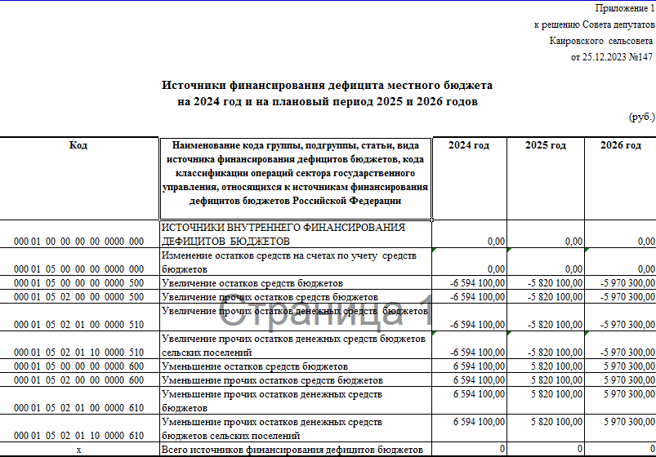
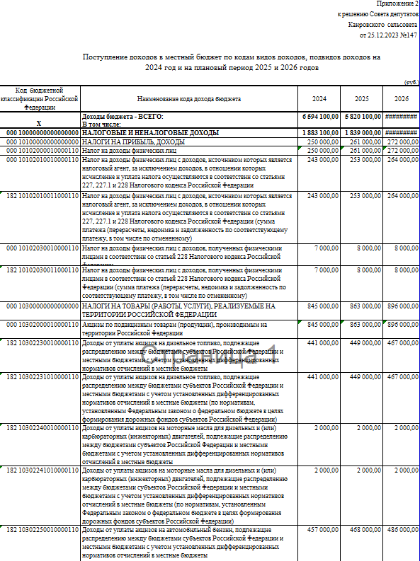
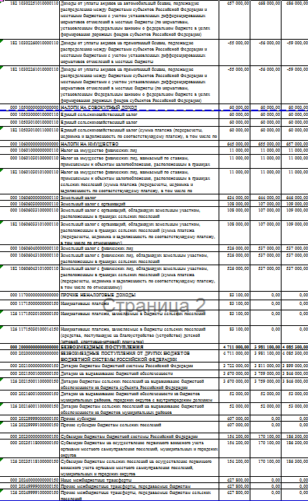
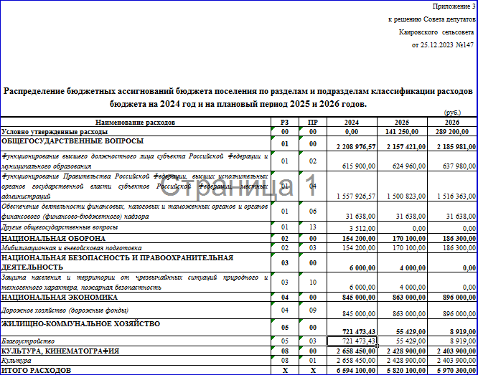
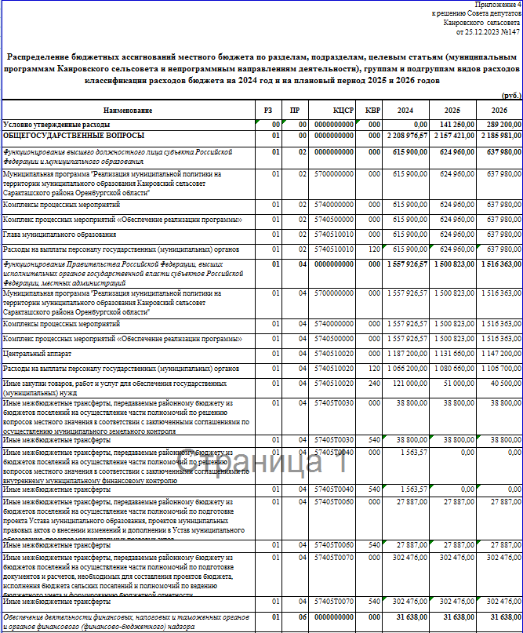
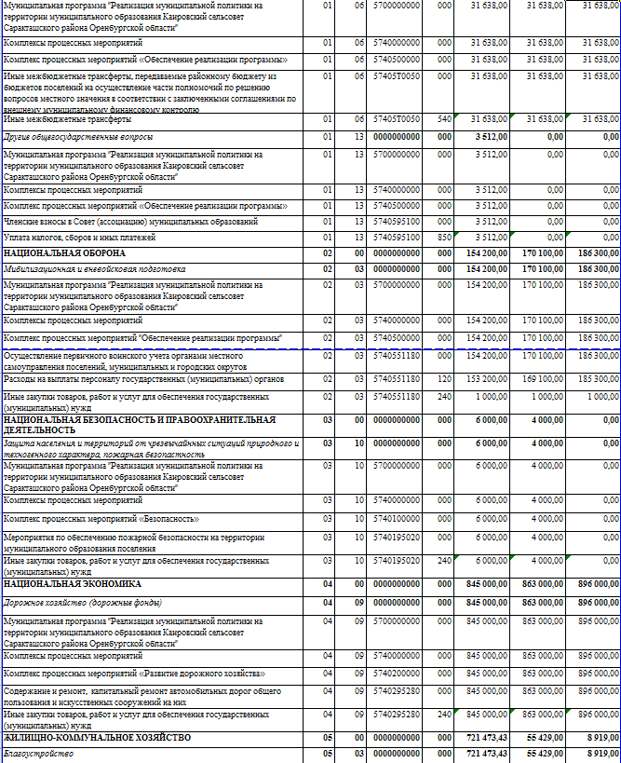
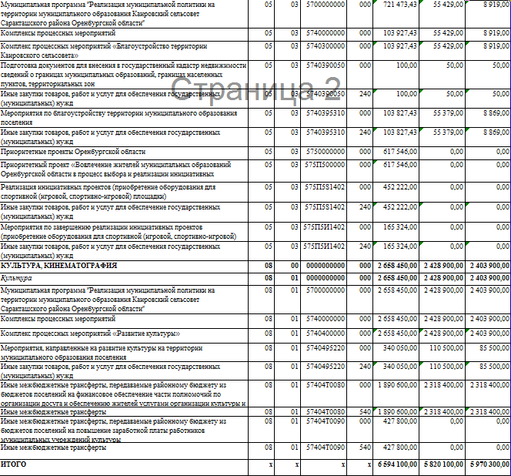
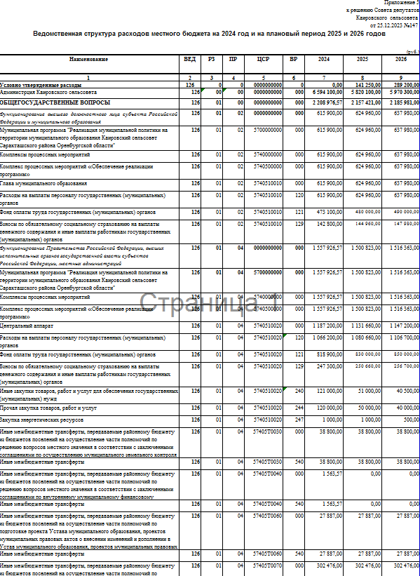
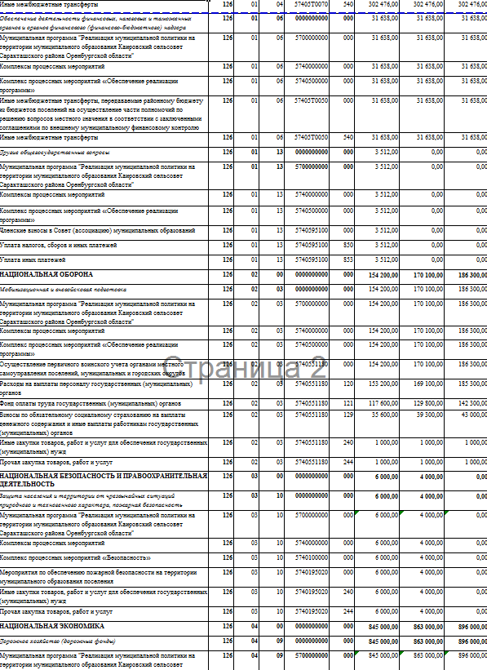
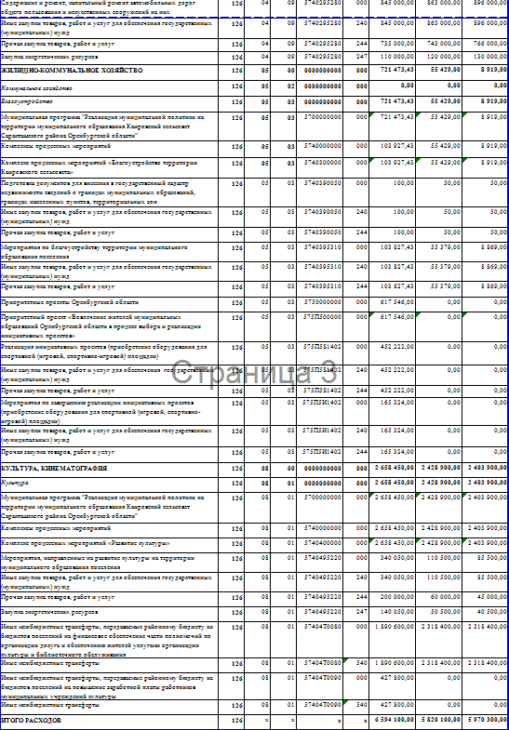
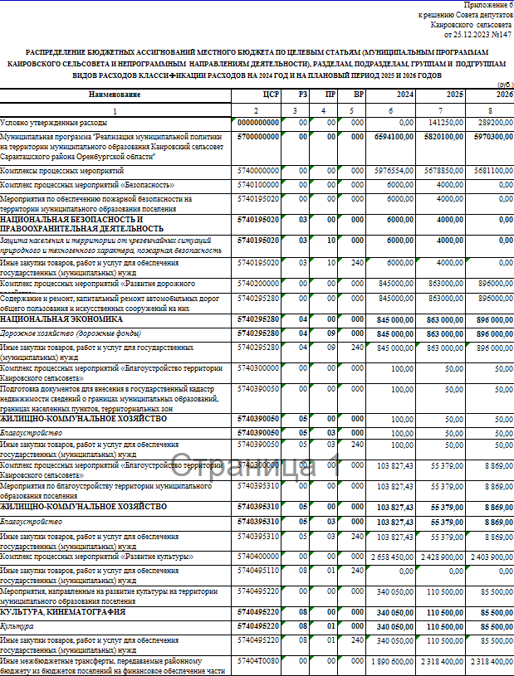
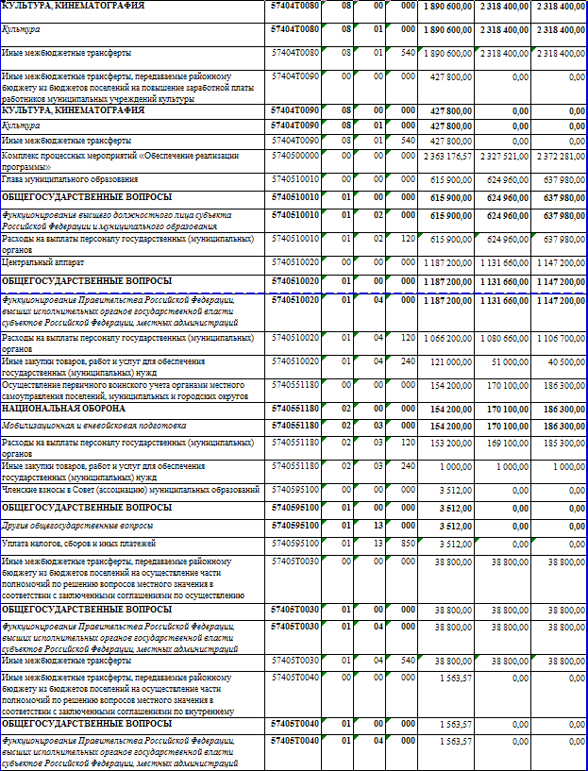
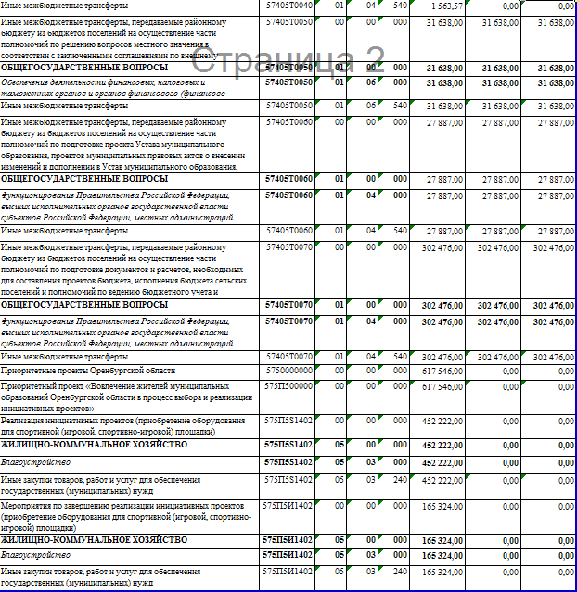
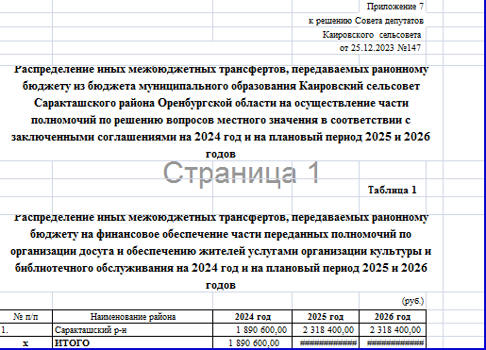
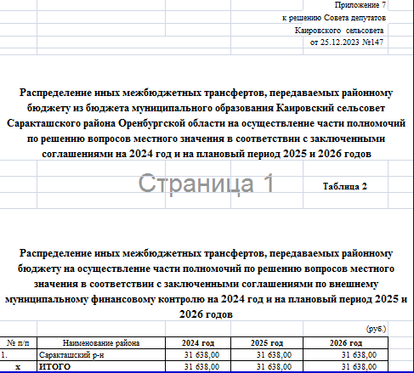
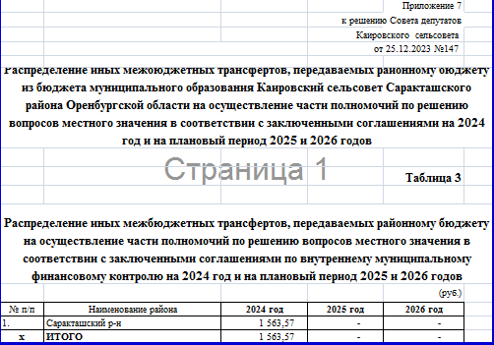
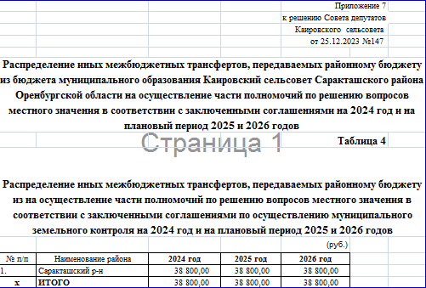
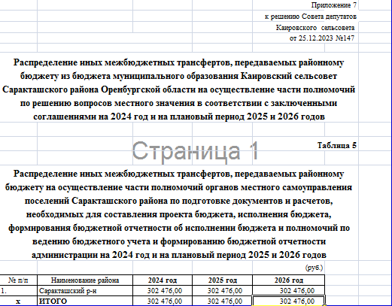
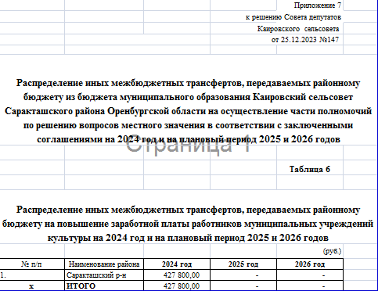
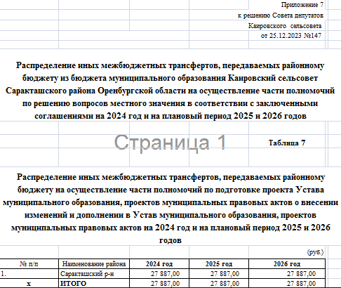
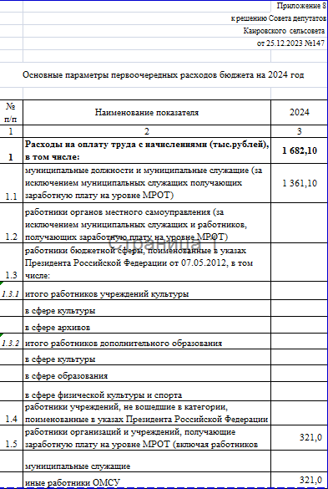 | 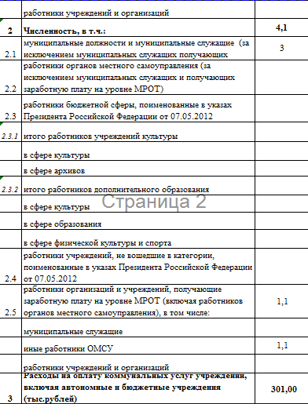

СОВЕТ ДЕПУТАТОВ муниципального образования
КАИРОВСКИЙ СЕЛЬСОВЕТ саракташскОГО районА
оренбургской области
ЧЕТВЕРТЫЙ созыв

Р Е Ш Е Н И Е
тридцать седьмого заседания Совета депутатов
муниципального образования Каировский сельсовет
четвертого созыва

25 декабря 2023 года с.Каировка №148

О внесении изменений в решение Совета депутатов муниципального образования Каировский сельсовет от 20.12.2022 г. №103 «О бюджете Каировского сельсовета на 2023 год и на плановый период 2024 и 2025 годов»

На основании статей 12, 132 Конституции Российской Федерации, статьи 9 Бюджетного кодекса Российской Федерации, статьи 35 Федерального закона от 06.10.2003 № 131-ФЗ «Об общих принципах организации местного самоуправления в Российской Федерации», Устава Каировского сельсовета
Совет депутатов Каировского сельсовета

РЕШИЛ:

1. Внести изменение в решение Совета депутатов муниципального образования Каировский сельсовет от 20.12.2022 г. №103 «О бюджете Каировского сельсовета на 2023 год и на плановый период 2024 и 2025 годов» (далее – решение):
1.1. Подпункты 1, 2 пункта1 Решения изложить в следующей редакции:
1) общий объем доходов местного бюджета в сумме 7 870 608,04 руб.;
2) общий объем расходов местного бюджета в сумме 8 793 543,65руб.;
1.2. Приложение № 1 «Источники внутреннего финансирования дефицита местного бюджета на 2023 год и на плановый период 2024 и 2025 годов» изложить в новой редакции согласно приложению № 1 к настоящему решению.
1.3. Приложение № 2 «Поступление доходов в местный бюджет по кодам видов доходов, подвидов доходов на 2023 год и на плановый период 2024 и 2025 годов» изложить в новой редакции согласно приложению № 2 к настоящему решению.
1.4. Приложение № 3 «Распределение бюджетных ассигнований бюджета поселения по разделам и подразделам классификации расходов бюджета на 2023 год на плановый период 2024 и 2025 годов» изложить в новой редакции согласно приложению № 3 к настоящему решению.
1.5. Приложение № 4 «Распределение бюджетных ассигнований местного бюджета по разделам, подразделам, целевым статьям (муниципальным программам Каировского сельсовета и непрограммным направлениям деятельности), группам и подгруппам видов расходов классификации расходов бюджета на 2023 год и на плановый период 2024 и 2025 годов» изложить в новой редакции согласно приложению № 4 к настоящему решению.
1.6. Приложение № 5 «Ведомственная структура расходов местного бюджета на 2023 год и на плановый период 2024 и 2025 годов»изложить в новой редакции согласно приложению № 5 к настоящему решению.
1.7. Приложение № 6 «Распределение бюджетных ассигнований местного бюджета по целевым статьям (муниципальным программам Каировского сельсовета и непрограммным направлениям деятельности), разделам, подразделам, группам и подгруппам видов расходов классификации расходов на 2023 год и на плановый период 2024 и 2025 годов» изложить в новой редакции согласно приложению № 6 к настоящему решению.
1.8. Таблицу 5 «Распределение межбюджетных трансфертов, передаваемых районному бюджету из бюджета Каировского сельсовета на осуществление части полномочий по решению вопросов местного значения в соответствии с заключенным соглашением по культуре (повышение заработной платы работникам муниципальных учреждений культуры) на 2023 год и на плановый период 2024, 2025 годов» приложения 7 «Распределение иных межбюджетных трансфертов, передаваемых районному бюджету из бюджета Каировского сельсовета на осуществление части полномочий по решению вопросов местного значения в соответствии с заключенными соглашениями на 2023 год и на плановый период 2024 и 2025 годов» изложить в новой редакции согласно приложению № 8 к настоящему решению.
1.9. Приложение №9 «Основные параметры первоочередных расходов бюджета на 2023 год» изложить в новой редакции согласно приложению № 9 к настоящему решению.
2. Контроль за исполнением данного решения возложить на постоянную комиссию Совета депутатов местного бюджета по бюджетной, налоговой и финансовой политике, собственности и экономическим вопросам, торговле и быту (Шлома Л.Н.).
3. Настоящее решение вступает в силу после его опубликования, подлежит размещению на официальном сайте администрации МО Каировский сельсовет и распространяется на правоотношения, возникшие с 1 января 2023 года.

Председатель Совета депутатов сельсовета О. А. Пяткова

Глава муниципального образования
Каировский сельсовет А.Н.Логвиненко

Разослано: прокурору района, депутатам, администрации сельсовета, финотделу района, в дело.

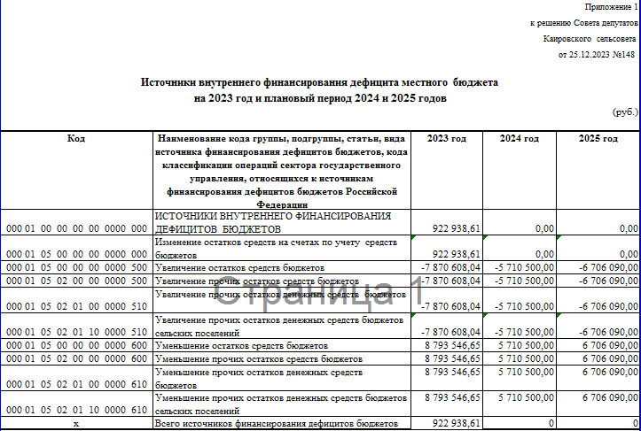
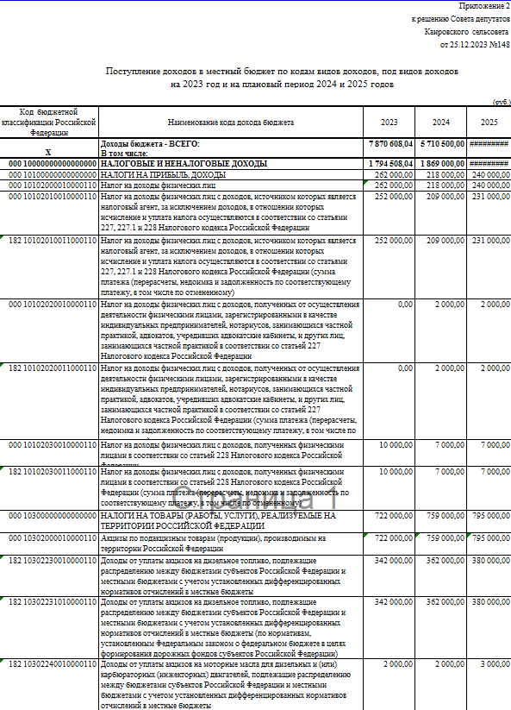
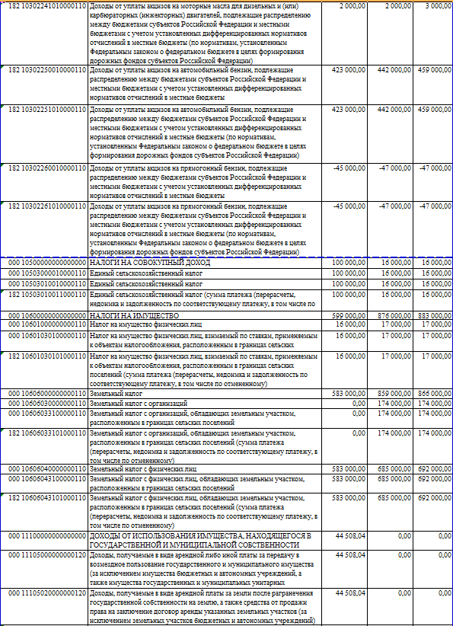
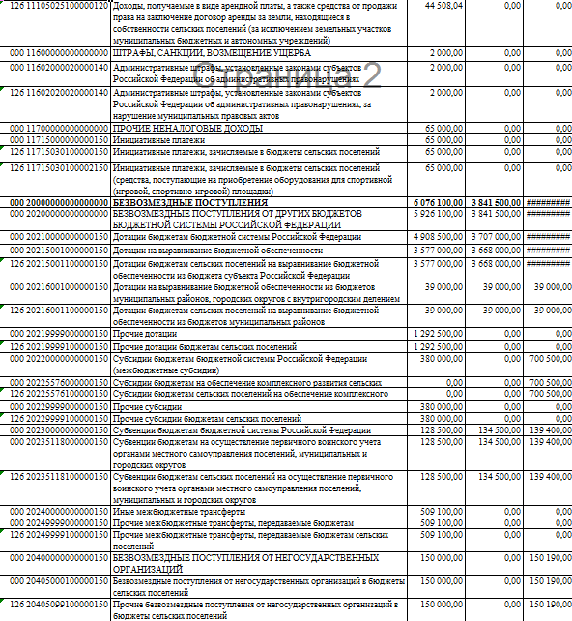
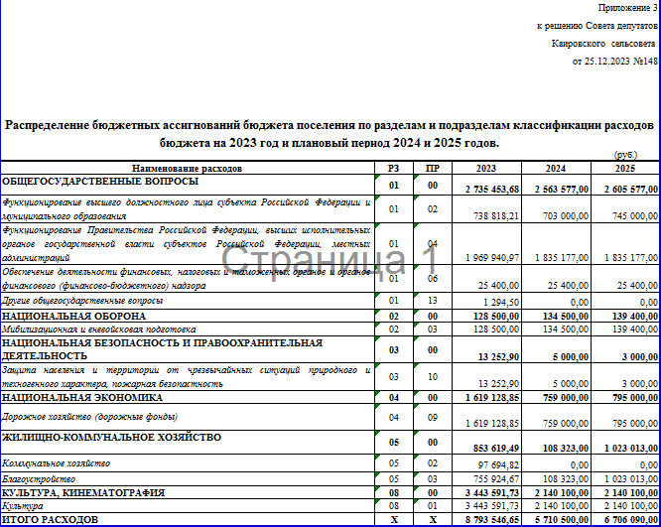
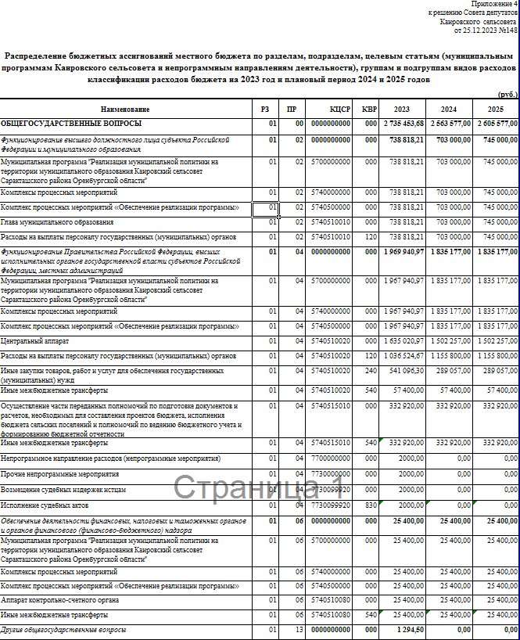
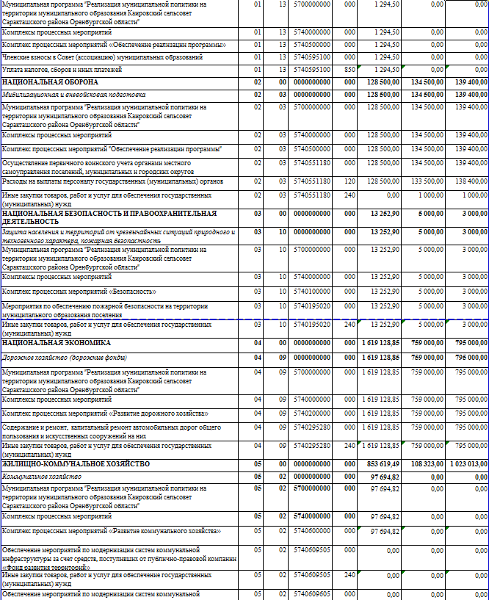
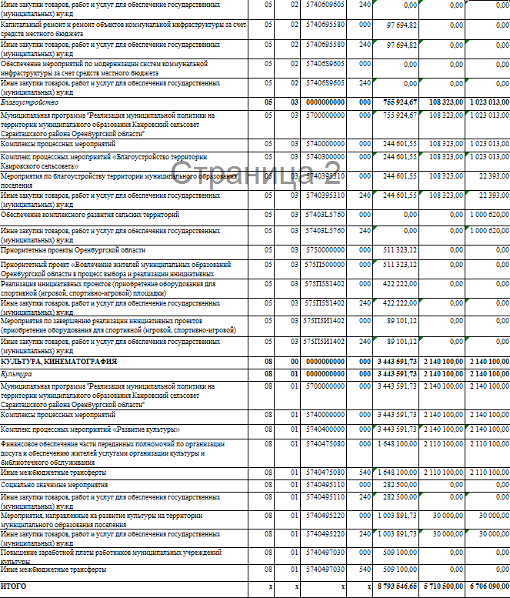
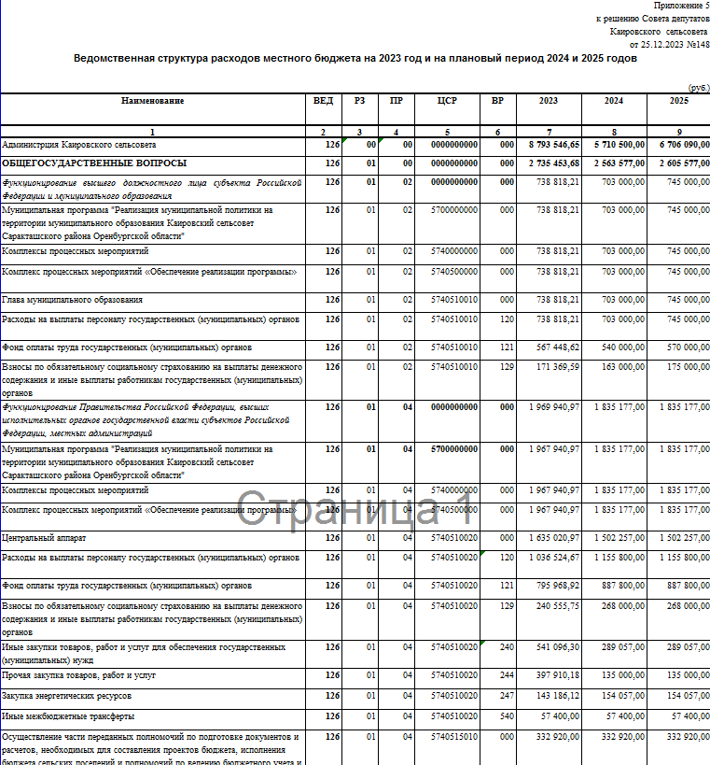
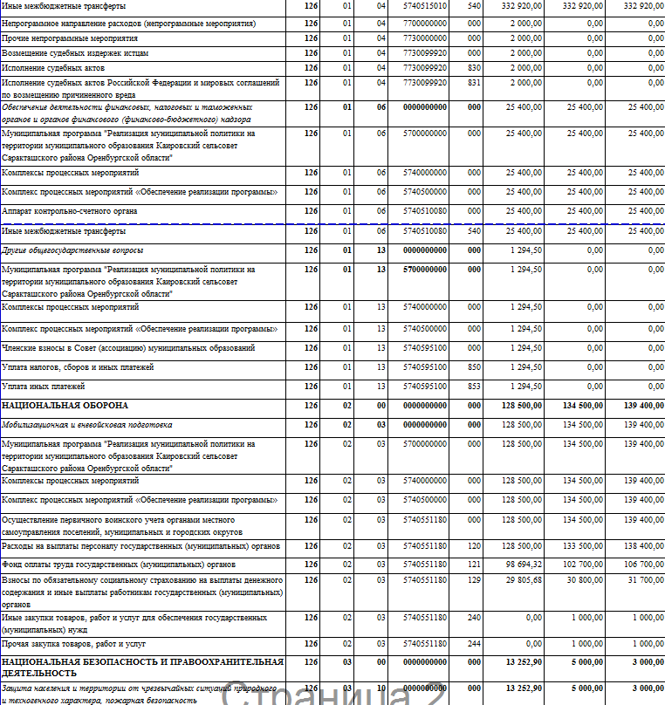
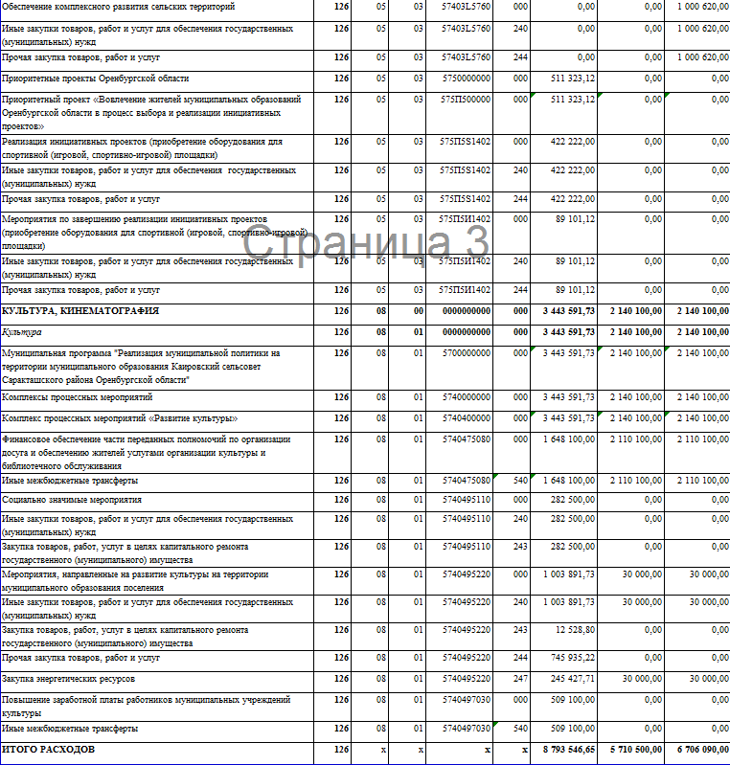
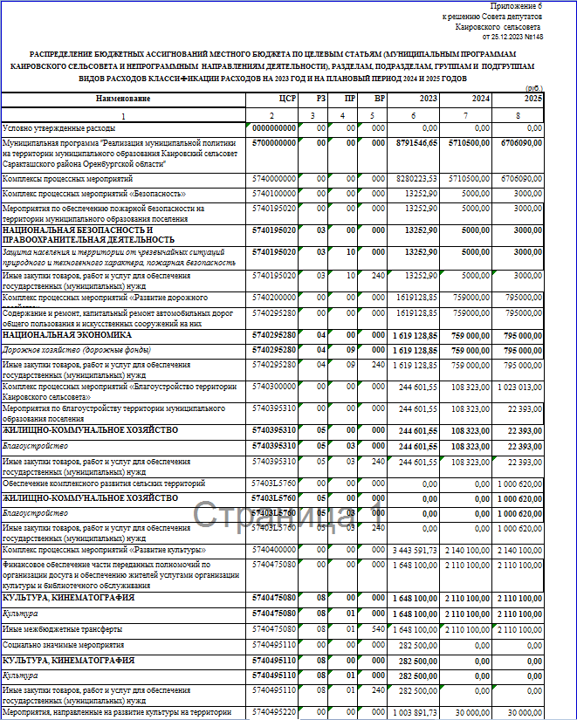
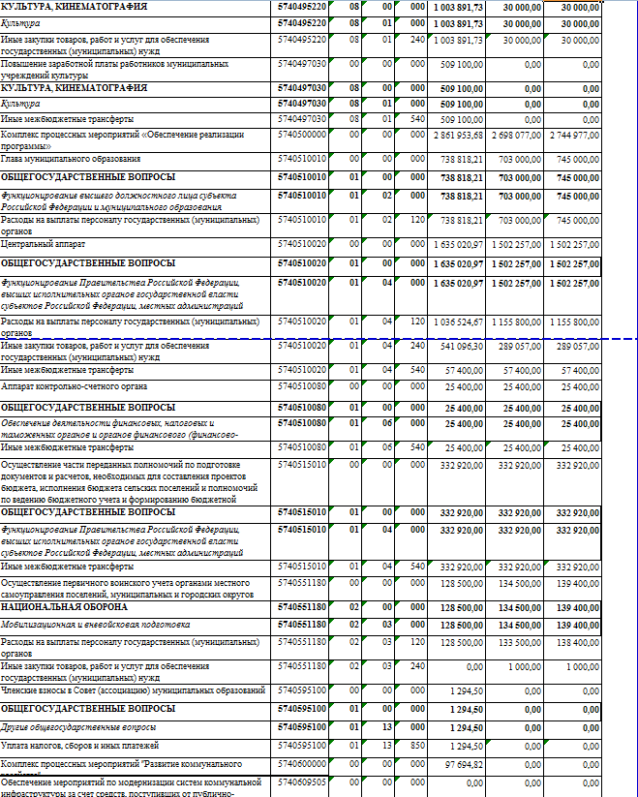
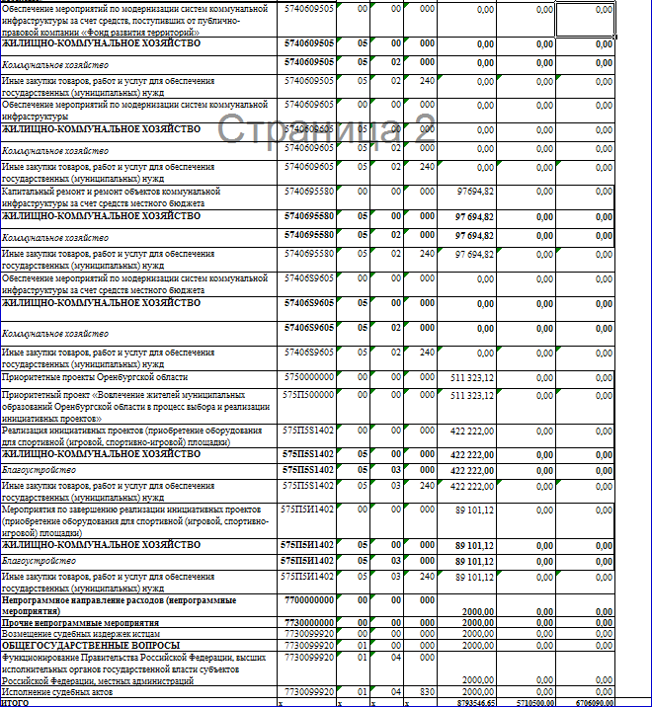
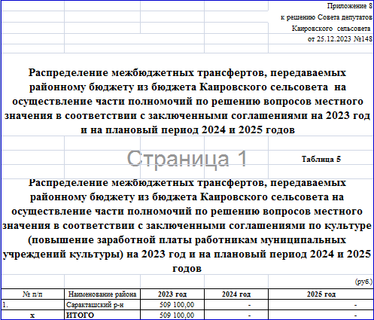
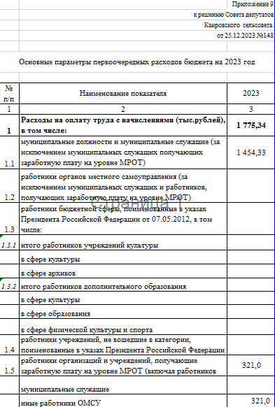 | 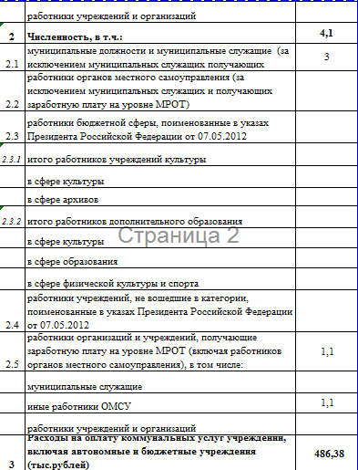

СОВЕТ ДЕПУТАТОВ муниципального образования
КАИРОВСКИЙ СЕЛЬСОВЕТ саракташскОГО районА
оренбургской области
четвертый созыв

Р Е Ш Е Н И Е
тридцать седьмого очередного заседания Совета депутатов
Каировского сельсовета Саракташского района Оренбургской области четвёртого созыва

25 декабря 2023года с.Каировка № 149

О внесении изменений в Положение об установлении пенсии за выслугу лет лицам, замещавшим муниципальные должности и должности муниципальной службы органов местного самоуправления муниципального образования Каировский сельсовет Саракташского района Оренбургской области

На основании статьи 24 Федерального закона от 02.03.2007 № 25-ФЗ «О муниципальной службе в Российской Федерации», статьи 7 Федерального закона от 15.12.2001 № 166-ФЗ «О государственном пенсионном обеспечении в Российской Федерации», статьи 13 Закона Оренбургской области от 10.10.2007 № 1611/339-IV-ОЗ «О муниципальной службе в Оренбургской области», Закона Оренбургской области от 27.11.1996 «Об установлении пенсии за выслугу лет государственным гражданским служащим Оренбургской области», статьи 35 Федерального закона от 06.10.2003 №131-ФЗ «Об общих принципах местного самоуправления в Российской Федерации»

Совет депутатов Каировского сельсовета
РЕШИЛ:
1. Внести в Положение об установлении пенсии за выслугу лет лицам, замещавшим муниципальные должности и должности муниципальной службы органов местного самоуправления муниципального образования Каировский сельсовет Саракташского района Оренбургской области, утвержденное решением Совета депутатов Каировского сельсовета Саракташского района Оренбургской области от 24.12.2020 №16 «Об утверждении Положения об установлении пенсии за выслугу лет лицам, замещавшим муниципальные должности и должности муниципальной службы органов местного самоуправления муниципального образования Каировский сельсовет Саракташского района Оренбургской области» следующие изменения:
  - Пункт 4.2 изложить в следующей редакции:
«4.2. Индексация и перерасчет пенсии за выслугу лет
Пенсии за выслугу лет, предусмотренные настоящим положением, индексируются при централизованном повышении денежного содержания лицам, замещающим муниципальные должности и должности муниципальной службы органов местного самоуправления муниципального образования Каировский сельсовет Саракташского района Оренбургской области с учетом положений, предусмотренных пунктами 2.2 и 4.1 настоящего положения.
Индексация производится со дня повышения денежного содержания лицам, замещающим муниципальные должности и должности муниципальной службы органов местного самоуправления муниципального образования Каировский сельсовет Саракташского района Оренбургской области.
При увеличении стажа муниципальной службы лиц, указанных в пунктах 1.1 и 2.1 настоящего положения, после назначения пенсии за выслугу лет производится перерасчет размера пенсии за выслугу лет с учетом дополнительного стажа муниципальной службы, исходя из среднемесячного заработка, получаемого по последней муниципальной должности. Перерасчет производится с 1 числа, следующего за месяцем обращения лица, указанного в пунктах 1.1 и 2.1 настоящего положения, с заявлением о перерасчете.
Суммы пенсии за выслугу лет, излишне выплаченные лицу вследствие его злоупотребления, возмещаются этим лицом, а в случае его несогласия взыскиваются в судебном порядке.».
2. Настоящее решение вступает в силу после дня его опубликования в информационном бюллетене «Каировский сельсовет», распространяется на правоотношения, возникшие с 01.01.2024г., и подлежит размещению на официальном сайте муниципального образования Каировский сельсовета Саракташского района Оренбургской области.
3. Контроль за исполнением данного решения возложить на постоянную комиссию Совета депутатов сельсовета по бюджетной, налоговой и финансовой политике, собственности и экономическим вопросам, торговле и быту, сельскому хозяйству (Шлома Л.Н.).

Председатель Совета депутатов сельсовета О. А. Пяткова

Глава муниципального образования
Каировский сельсовет А.Н.Логвиненко
Разослано: | администрации сельсовета, постоянным комиссиям, депутатам Совета депутатов сельсовета, прокуратуре района, официальный сайт сельсовета, информационный бюллетень «Каировский сельсовет», в дело

